模式列表
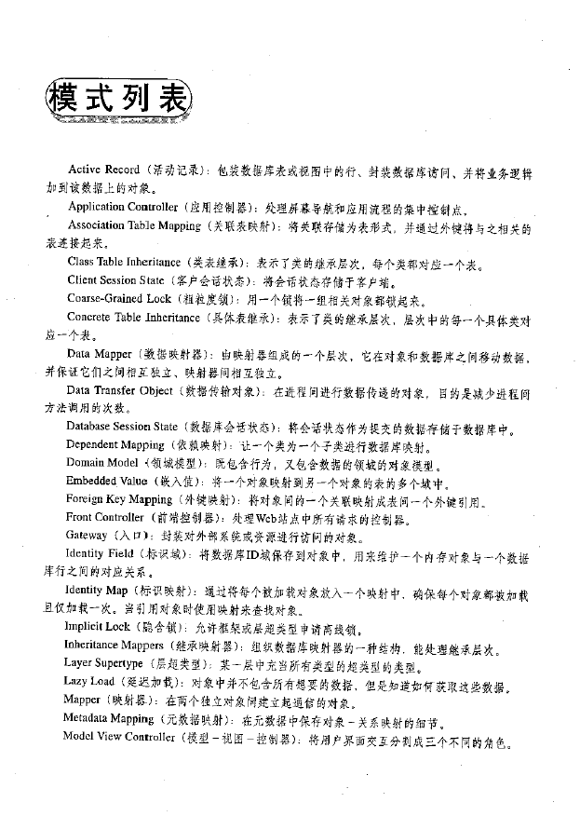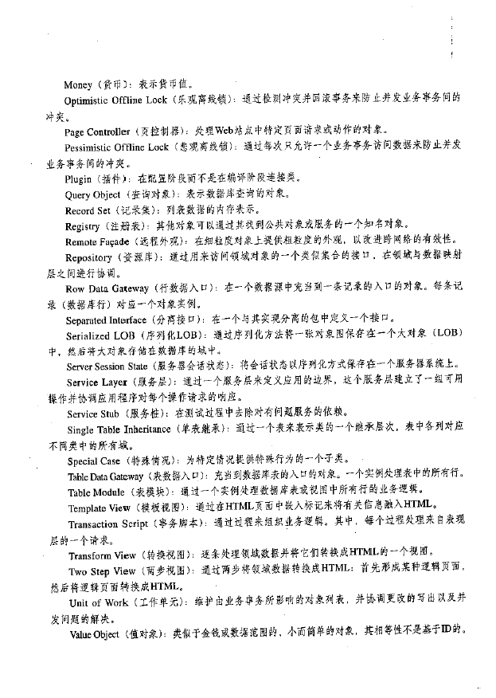

企业级应用的特点
2007年5月22日
17:29

企业级应用，嵌入式系统，控制系统，电信系统，桌面应用
例子：

域建模、模式和框架是Java软件的三个大方面
域模型表现了业务需求

本书主要议题：
企业级应用程序的分层
构建领域（业务）逻辑
构建基于web的用户界面
将内存模块（尤其是对象）关联到关系数据库
在无状态环境下处理会话状态
分布原则

本书未涉及的：
组织确认
合并消息
异步通信
安全
错误处理
集群
应用集成
架构重构
胖客户端的界面等

重要的问题：异步的、基于消息的通信。

什么是架构
- Rolph Johnson认为：架构是一种主观上的东西，是专家级的项目开发人员对系统设计的一些可共享的理解
- 架构中包括一些决定，开发者希望这些决定能尽早作出，因为在开发者看来它们是难以改变的。
- 如果你发现某些决定不像你想象中的那么难以改变，那么它就不再与架构相关
- 理解： B/S (SmartClient、C/S) 架构， DotNet 架构， J2EE架构
企业应用的特点
- 涉及到持久化数据
- 很多人同时访问数据
- 含有大量操作数据的用户界面
- 与散布在企业内部或周围的其他的应用集成
- 各种异构系统的概念含有不一致性
- 业务逻辑通常是最没有逻辑的东西
- 企业应用并非都是大型的，但可能都为企业提供巨大的价值

＝＝＝＝＝＝＝＝＝＝＝＝＝＝＝＝＝＝＝＝＝＝＝＝＝＝＝＝＝＝＝＝
性能：很多时候，增加更多的服务器比增加更多的程序员便宜；如果增加服务器对性能的提升较大，则说明应用的伸缩性好
分层：上层是用下层定义的各种服务，而下层对上层一无所知；分层的缺陷是不能封装所有的东西，因此可能带来级联更改，过多的曾影响性能；Layer和Tier的区别是Tier可能更多的意味物理上的分离 领域模型：使用不同职责的对象来联合解决业务问题，而不是通过事务脚本来处理数据
阻抗不匹配：对象模型和关系型数据库之间的不匹配，通常通过对象-关系映射(ORM)解决
软件事务的四个特性
原子性：要么全部成功，要么全部会滚
一致性：事务开始和完成时，资源都不应该被破坏
隔离性：事务成功完成之前，其影响不应该被看到
持久性：事务不会因为任何崩溃而丢失更改
事务的隔离级别（由高而低）
可串行化：完全隔离，并发执行的结果与以某种顺序依次执行的结果相同
可重复读：允许幻读，更新者向集合中插入了一些元素而读的人只能看到其中一部分
读已提交：允许不可重复读，所有已经提交的数据都可以读
读未提交：允许脏读，允许读未提交的数据
会话状态：无状态对象是一种不良设计；用无状态的服务器可以实现有状态的会话；如果有很多会话空闲，可以考虑用数据库存储会话；如果需要频繁访问会话，则应该使用服务器会话
分布策略：分布对象的第一定律：不要使用分布对象；分布对象的第二定律：节约使用分布对象

架构与模式
2007年5月22日
17:43

架构，框架，模式，构件，组件，中间件

架构的特点：最高层次的系统分解；系统中不易改变的决定

企业应用的特点：
涉及持久化数据（甚至比存储它们的硬件的生命周期还要长）
涉及大量数据（中等规模的也有1G，百万级的记录数）
涉及多人同时访问数据
涉及大量操作数据的界面
通常要与其他应用集成（而且集成技术不同）
集成技术不统一
业务过程不同
数据概念不一致
业务逻辑：业务是无逻辑的，而且是经常变化的

企业应用的种类：
1。大用户数，逻辑简单
2。小用户数，逻辑复杂
3。小用户数，逻辑简单，但要求扩展性好

性能指标：
1。响应时间：系统完成一次外部请求处理所需的时间
2。响应性：比如，增加进度条等能提高响应性
3。等待时间：什么都不做的情况下，从请求到响应的时间（主要针对远程调用）
4。吞吐率：如，对文件操作，byte/s， 对企业应用：tps（每秒事务数）
5。负载：系统负荷，即当前有多少用户连接到系统
6。负载敏感度：响应时间随负载的变化程度（术语：衰减）
7。效率：性能/资源，如，2cpu情况下，30tps
8。容量：最大有效负载或吞吐率。
9。伸缩性：增加资源对系统的影响。垂直伸缩：提升单个服务器；水平伸缩：增加服务器数量

关于模式：
模式只是“半成品”
名称，运行机制，使用时机
模式只是开始，不是结束

分层

层：单向的，下层不知道上层
分层有利于隐藏细节——一般不需要跨层的调用

问题：
级联修改
影响性能

数据库：应该看作系统的一个“插件”，其作用只是存储

一般，tier指物理层，layer指逻辑分层
不同的层可能由不同的系统共同构成，从逻辑上构成企业完整的系统

传统3层：
表现层 | 提供服务，显示信息，处理用户输入，http请求，命令行调用，api等
领域层 | 逻辑！核心部分
数据层 | 与数据库，消息系统，事务管理器及其他软件包通信

表现层也可能是程序。与数据层的区别在于：一个是供别人调用，一个是调用别人

三个层次分布在一个函数，一个类，多个类，多个包，甚至多个系统中，是系统的复杂程度决定的

层的原则：上层知道下层，而下层不知道上层——可以封装细节，便于替换

各层都有逻辑——显示逻辑，领域逻辑，数据逻辑等——如何划分是个问题！
比如，>10的数值高亮显示——这个逻辑是显示逻辑还是领域逻辑？？？

要分别考虑各层的环境——即使在同一台物理机器上

领域逻辑可以运行在服务器端或客户端，也可以分开——分开是最复杂的情况，需要把一小部分逻辑剥离出来，与其他部分没有依赖关系

复杂性的增压器：分布，显示多线程，范型差异（如对象－关系），多平台（复杂环境），极限性能要求（如，每秒100个事务以上）。——这些会为开发和维护带来很大开销

领域逻辑的组织
领域层：三种方式：事务脚本，表模块，领域模型
对于表模块，领域模型，还要在其上构造服务层
 | 事务脚本 | 表模块 | 领域模型
特点 | 面向过程 | 中间过渡 | 面向概念
方式 | 最简单的方法。用请求－处理－响应的过程描述一个业务事务。  过程中的动作可以分解出子过程在事务间共享。 | 用记录集操作所有的业务对象 | 用对象解决复杂问题——采用领域模型：  1。确定业务概念  2。描述概念相关的业务逻辑  （业务动作中的逻辑？）  每个对象承担逻辑的一部分——整体的过程在哪里体现？  对象之间的复杂依赖关系？
优点 | 简单易理解；与基于行数据入口或表数据入口的数据层可以很好协作；事务边界清晰； | 易于连接 | 容易扩展或修改——只需要增加对象  可以使用细粒度逻辑结构技术：继承、策略等面向对象技术
缺点 | 领域逻辑复杂的时候，公共模块的划分很复杂，不易消除副本；导致结构不清晰 | 相对于领域模型方式，结构僵硬 | 运用领域模型越充分，映射到数据库就越复杂（通常使用数据映射器）  但是，良好的数据层有很高的价值
例子 | 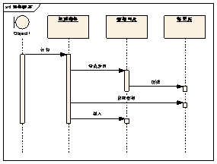 | 与领域模型类似，但是所有的实体对象都由唯一一个记录集进行操作 | 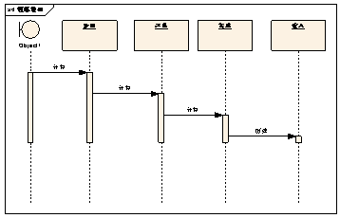

对比：
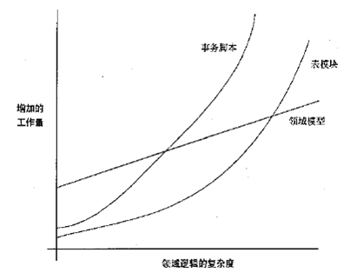

服务层
与展现层交互（提供服务）；事务处理；安全控制等
服务层是行为的集合
三种实现方式：
 | 最小化情况 | 折中 | 事务脚本
 | 外观模式，提供简单的API | 控制器－实体风格  （controller-entity style）  用控制器实现单个事务或用例的所有逻辑，控制作为事务脚本  控制器有多种类型，如MVC，应用控制器等，用例控制器等 | 在服务层中以事务脚本的形式存放业务逻辑  则，下层的领域模型中的对象与数据库一一对应，可以使用  活动记录等简单的数据源层

对比：控制器方式容易产生冗余代码
建议：不要把业务逻辑放入服务层——即，服务层中不要包含过程化的对象
建议尽可能使用最小化的服务层

- 领域逻辑模式分为 事物脚本、领域模型、表模块和服务层四种模式
很多设计者喜欢把业务逻辑分成两类：领域逻辑和应用逻辑，前者只与问题领域有关、而后者有时被称为工作流逻辑
1. 事物脚本
通过使用SQL语句或者存储过程返回记录集，记录集在系统的各层之间传递，在必要的时候可以通过更新记录集、使用SQL语句或者存储过程的方式更新数据库
事物脚本胜在简单，通常应用在小型的项目和系统中，但业务逻辑越来越复杂，使用这一模式就越来越难以保持良好设计，因为在程序里面充斥了大量的SQL语句和命令，一旦数据结构发生更改或者需要对系统进行修改，可能会出现许多难以发现的问题
2. 领域模型
领域模型是合并了行为和数据的领域的对象模型，领域模型创建了一张由互联对象组成的网，其中的每个对象都代表着某个有意义的个体，可能大到一个公司或者小到订单的一行
简单领域可以使用活动记录，即简单的单条数据记录和单个对象对应的模式，一个对象对应数据库中的一个表
复杂领域模型需要使用数据映射器，它可能使用继承、策略或者其他的设计模式，是一张由互联的细粒度对象组成的复杂网络，我们经常会看到：多个类通过交互来完成很简单的任务
在面向对象技术中，通过从一个对象到另一个对象的连续传递可以把行为传递给最有资格处理的对象，它同时消除了很多条件判断行为
领域模型的要点在于隐藏数据库的存在
3. 表模块
表模块是处理某一数据库表或视图中所有行的业务逻辑的一个实例
表模块通过强类型或弱类型的数据集与对象结合使用，使用主键查询数据，是.Net中使用的很多的一种模式，主要使用主键、半对象化的操作数据- --之所以说是半结构化，是因为所用的对象基本上只具有行为，通过传入参数执行特定的操作或者查询记录集，而几乎不承载任何数据
在.net中，这种模式因为其容易和UI进行绑定和交互，所以倍受欢迎

4. 服务层
通过一个服务层来定义应用程序边界，在服务层中建立一组可用的操作的集合，并在每个操作内部协调应用程序的响应
服务层是一种组织业务逻辑的模式，有点类似于业务外观；WEB SERVICE通常担任着服务层的角色
服务层可以通过领域外观方法和操作脚本方法实现，领域外观方法中，服务层以领域模型之上的瘦外观集合方式出现，负责实现外观的类中不不包含业务逻辑；而在操作脚本方法中 ，服务层由一组相对复杂的类组成，这些类直接实现应用逻辑，但将领域逻辑委托给封装好的领域对象类
服务层的类的接口是粗粒度的，适合于远程调用。但是，在开始时，我们应该仅设计一个本地调用的服务层，在需要远程调用时，再在服务层上增加一个远程外观。

（3）-- 领域逻辑模式
2007年5月22日
9:44

领域逻辑模式分为 事物脚本、领域模型、表模块和服务层四种模式
很多设计者喜欢把业务逻辑分成两类：领域逻辑和应用逻辑，前者只与问题领域有关、而后者有时被称为工作流逻辑
1. 事物脚本
通过使用SQL语句或者存储过程返回记录集，记录集在系统的各层之间传递，在必要的时候可以通过更新记录集、使用SQL语句或者存储过程的方式更新数据库
事物脚本胜在简单，通常应用在小型的项目和系统中，但业务逻辑越来越复杂，使用这一模式就越来越难以保持良好设计，因为在程序里面充斥了大量的SQL语句和命令，一旦数据结构发生更改或者需要对系统进行修改，可能会出现许多难以发现的问题
2. 领域模型
领域模型是合并了行为和数据的领域的对象模型，领域模型创建了一张由互联对象组成的网，其中的每个对象都代表着某个有意义的个体，可能大到一个公司或者小到订单的一行
简单领域可以使用活动记录，即简单的单条数据记录和单个对象对应的模式，一个对象对应数据库中的一个表
复杂领域模型需要使用数据映射器，它可能使用继承、策略或者其他的设计模式，是一张由互联的细粒度对象组成的复杂网络，我们经常会看到：多个类通过交互来完成很简单的任务
在面向对象技术中，通过从一个对象到另一个对象的连续传递可以把行为传递给最有资格处理的对象，它同时消除了很多条件判断行为
领域模型的要点在于隐藏数据库的存在
3. 表模块
表模块是处理某一数据库表或视图中所有行的业务逻辑的一个实例
表模块通过强类型或弱类型的数据集与对象结合使用，使用主键查询数据，是.Net中使用的很多的一种模式，主要使用主键、半对象化的操作数据---之所以说是半结构化，是因为所用的对象基本上只具有行为，通过传入参数执行特定的操作或者查询记录集，而几乎不承载任何数据
在.net中，这种模式因为其容易和UI进行绑定和交互，所以倍受欢迎

4. 服务层
通过一个服务层来定义应用程序边界，在服务层中建立一组可用的操作的集合，并在每个操作内部协调应用程序的响应
服务层是一种组织业务逻辑的模式，有点类似于业务外观；WEB SERVICE通常担任着服务层的角色
服务层可以通过领域外观方法和操作脚本方法实现，领域外观方法中，服务层以领域模型之上的瘦外观集合方式出现，负责实现外观的类中不不包含业务逻辑；而在操作脚本方法中 ，服务层由一组相对复杂的类组成，这些类直接实现应用逻辑，但将领域逻辑委托给封装好的领域对象类
服务层的类的接口是粗粒度的，适合于远程调用。但是，在开始时，我们应该仅设计一个本地调用的服务层，在需要远程调用时，再在服务层上增加一个远程外观。

源文档 <http://www.cnblogs.com/QuitGame/archive/2005/12/16/298808.html>

映射到关系数据库
2007年5月31日
15:28

架构问题
访问数据库的架构模式：受领域逻辑构建方式的影响，
并且深入影响设计，难以重构

把SQL访问从领域逻辑中分离出来，并放入独立的类中

一种方法：每个表对应一个DAO类（入口方法），如PersonGateway
入口方法的返回值可以采用 数据对象 或 记录集 的方法。
记录集是通用数据结构，如GUI中经常采用记录集模式

对于表模块的领域逻辑方式，当然采用记录集
对于领域模型方式，不建议使用表数据入口或行数据入口——要么过于间接，要么不够间接
对于简单应用：领域对象与表一一对应，可以在领域对象中加入数据库操作（活动记录模式）
复杂应用的情况：
领域逻辑可能分散到更细的类，导致领域对象与表不能一一对应；
关系数据库无法处理继承关系；
需要在没用数据库的情况下测试领域逻辑
……
解决办法：采用间接的方式
领域对象与数据库完全独立；
用中间层进行O－R Mapping,从而允许二者可以独立变化；

不推荐入口的方式！！！强烈不推荐混合的方式！！！

O与R之间存在“阻抗不匹配”，O之间的关联上面有属性，而R只是简单的映射关系
复杂逻辑模型的简单持久化：
面向对象数据库——存在风险和历史数据问题（实际上，业务对象是一直变化的，也为存储带来困难）
使用ORM工具

行为问题
O/R映射的难题在于表和对象如何联系。两方面的问题：架构和行为。上面已经讲了架构的问题
行为问题：如何把对象存入数据库或取出。困难在于：
大量的数据从数据库进入内存变为对象的时候，要跟踪其修改并保证写回

解决办法：工作单元模式——跟踪从数据库创建的对象并跟踪其修改，保证更新
上层只与工作单元交互，不直接写入数据库
工作单元控制O/R的映射（简单情况下是由领域对象完成这个映射，充当控制器，决定何时读写数据库）
当与数据库交互复杂的情况下，需要工作单元

从数据库加载时要小心避免加载两次。解决办法：将已取出的记录的标识缓存在内存中

对于领域模型方式，可以使用关联加载和延迟加载的方法。延迟加载：指向对象占位符而不是实际的对象

读取数据

查找器： find(id) , find(object)
查找器的放置位置：
基于表的类的方式：可以把写操作也写在查找器中
基于行的类的方式：使用独立的查找器类（DAO？）
问题：查找器方法工作在数据库状态下而不是对象状态，可能导致不一致——新的查询中不包含内存中的对象
要尽量减少数据库操作的次数：尽量一次读取多行；使用john，通过一次查询返回多个表的数据（一般一次查询处理3－4个查询）；
具体情况具体分析！！！

结构映射模式（O/R映射是结构映射的一种？）
关系的映射：
对象：在runtime（内存）中保存引用；可以通过集合表示多个引用；
E-R：保存到另一个表的键值；要求单值关系；
例子：对象中，订单对象包含定单项集合；但E－R中是多个定单项连接到一个订单
解决办法：
多对一
一对多
多对多

对象中存取到关联对象的标识，需要数据时根据标识读取数据库或延迟加载
——谁知道谁！！！
标识域的作用在于把对象引用映射到外键

多对多情况需要中间表，两种对象都有到另一对象的标识

集合的顺序问题!——对象集合中有序，数据库中无序

对于大量小对象的关联，不如序列化LOB效率高；但是LOB的大量使用会使数据库退化为事务文件系统
继承的映射：
E-R不直接支持继承
三种方式：

方式 | 单表继承 | 具体表继承 | 类表继承
说明 | 每棵树一个表 | 每个具体类一个表，包含父类的字段 | 每个类一个表，父类的字段共用一个表
特点 | 放在一起容易修改，  但是浪费空间 | 避免了join，但是不易改变：改父类要改所有表；没有超类表导致主键不易管理 | 简单，但载入一个对象需要大量join

针对一棵继承树，可以根据应用情况混合使用上述三种方式

建立映射
建立领域模型时不考虑数据库，这样可以简化领域逻辑
首先建立领域模型，适合短周期多迭代的开发方式

对于简单的领域逻辑，可以用数据入口（行或表）的方式模拟数据库，并在此之上建立领域模型
对于复杂情况，需要逐步建立领域模型，并使用数据映射器

双向映射：
对于多数据源的情况。
简单的办法时构建多个数据映射器（每个源一个），但是如果数据相似程度大会导致大量复制
当数据非常类似时，可采取两步：
领域对象——映射到——逻辑存储对象（最大化相似格式）
逻辑存储对象——映射到——物理模型
使用元数据
可以避免设计简单，以及代码重复
元数据：通过元数据文件详细描述对象域与数据库字段之间的映射关系
有了元数据，可以通过代码生成或反射来避免重复性编码

元数据可以隐藏底层SQL，可以从领域对象角度进行数据操作

数据库连接
无连接的记录集在连接关闭后还可使用；
有连接的记录集使用时必须一直打开连接——通常用于事务；

可以使用连接池提高性能；

原则：使用完连接要尽快释放；同一事务中的命令要使用同一个连接完成；
连接可以手动关闭或通过垃圾回收关闭；

好的办法是：将连接的创建绑定到事务中；事务之外的东西使用缓冲池建立短期连接。

Web表现层
脚本适合解释请求消息，
服务器页面适合格式化应答消息
——二者的分工：MVC
这里的控制器应该确定为“输入控制器”，可能是表现层的一部分或者表现层与逻辑层之间的中间层。

另一种控制器如“应用控制器”
由系统自己决定显示控制时，需要应用控制器
（数据访问控制器？？？）
——关键在于谁是控制的主体

视图模式
模板视图：在网页中嵌入标签或书写代码——
灵活但是代码混乱，使用辅助对象从页面中分离出逻辑有助于清晰
转换视图：由控制器选择xslt样式
作为输入控制器的脚本可以为两种视图模式编写代码；也可以采用混合的方式

单步视图：一个屏幕一个视图；
两步视图：从领域数据产生视图的逻辑部分，再组合成视图页面
好处：不需要重复修改；第二次处理，可以形成不同的视图形式
但是当风格不一致时，体现不出优势。

实例：比如多家航空公司共用的订票系统，可以二次处理进行个性化定制；
比如通过二次处理适合Browser和掌上电脑（如果差异很大，则没有什么可以共用的了）
输入控制器模式
两种方式：每个页面一个控制器——可以作为视图的辅助对象
每个动作一个控制器——更符合“输入控制器”
——更极端的：使用前端控制器分发所有的动作

并发
2007年6月6日
0:25

并发问题：多进程/线程操作同一数据
困难：场景难以列举；并发安全性难以测试

目前的办法：用事务处理
未解决问题：离线并发：跨越多个数据库事务的并发控制
因为有些交互在一个事务中不能完成
另一个问题：多线程的应用服务器（已经解决：平台级的应用服务器产品）

并发问题（参考源代码控制）
更新丢失
不一致（有的lock有的没lock，如果发生过更改，取到的是lock和unlock混合的结果，丧失了正确性）

而，如果同一时刻只允许一个人操作数据，则丧失了灵活性，甚至会导致死锁

执行语境
两个重要的语境：请求和会话
请求：外部对软件的单个调用——软件会返回一个应答
会话：外部与软件的一次长时间交互，通常包含一系列请求，以及多个事务

每个系统将其外部交互（来自其他系统或人）看作请求和会话

从系统的角度：
进程：重量级的执行语境；
线程：轻量级的执行语境；

线程会共享一些资源，会导致并发问题

——只要有资源共享，就会产生并发问题！
——读和写是两种不同的行为，对资源的影响不同！

隔离与不变性
解决并发问题的两种办法：
隔离：占用后其他进程或线程无法更改（有时可以读取）
——隔离区的划分原则：区内尽可能独立完成更多的任务——从行为角度出发
不变性：不考虑几乎不变化的数据的并发——从资源角度出发

乐观并发控制与悲观锁定控制——两种策略
乐观并发：分别修改，后提交者提交时负责处理冲突——基于冲突检测
悲观锁定：只有第一个人提交后，其他人才能修改——基于冲突避免

选择策略：冲突的频率与严重性，少且不严重则乐观

两种方式都会产生新的问题

避免不一致
不一致问题与更新丢失是两个问题（为什么？）
悲观锁定机制：多个人都可以建立“读锁”，存在“读锁”时不能写；
同时只能存在唯一的“写锁”，存在“写锁”时即不能读也不能写
乐观并发机制：在数据上加入标记（时间戳或顺序号），更新共享数据时进行比较

难度在于：如何分析哪些需要控制，哪些不需要控制

另一种处理办法：时序读（Temporal Read）——根据时间戳或顺序号标记读取特定的数据
对于数据库操作很难实现！

死锁
对于悲观锁定策略，可能导致互相等待。
已出现死锁的处理办法：
1。死锁检测，并选择牺牲者（死锁检测很困难）
2。锁定的时间限制，到期自动放弃（可能产生不必要的牺牲）

死锁产生的原因：在已经获得锁的情况下还想获得更多/更高级别的锁
避免死锁的办法：开始工作时获得所有的锁，工作过程中不允许获得更多的锁

由于问题的不可预料性，宁可根据策略产生牺牲者，也要避免死锁

策略示例：
1。按资源顺序获得锁定（已锁定后面资源情况下不能再锁定前面资源）
2。只有一个人可以锁，其他人等（最简单实用）
3。混合使用：事先锁定，并加上时间限制
事务
事务定义：
一个有边界的工作序列——开始和结束有明确定义
所有相关资源在开始前和结束后保持一致（怎么理解？？？？）
事务中的工作序列要么全部完成，要么全部取消

软件事务的原则：ACID
原子性：要么全部完成，要么全部回滚，不能部分完成
一致性：事务开始时和结束时，系统的资源保持一致，没有被破坏的状态
隔离性：事务提交之前，结果对于其他事务不可见
持久性：已提交的事务的任何结果必须是永久保存的。“在系统任何崩溃情况下都能保存”

事务资源：可以进行事务处理的任何事务——比如消息队列，数据库，打印机，ATM
事务尽可能短有利于提高吞吐量。
跨越多个请求的事务称为长事务
通常，请求开始时启动事务，请求结束前提交事务
另一种方法：延迟事务：尽可能晚打开事务。
比如，在事务外读取数据，在事务内只做数据更新
有利于缩短事务，但可能导致“读”不一致
通常不采用，除非数据竞争很激烈或事务跨越多个请求

锁升级：比如，本来锁定行，但是如果过多的锁定行，则数据库系统只能锁定表
减少事务隔离：
限制事务的保护区域可以提高灵活性。
如果采用完全隔离，能够得到可串行化的事务。

可串行化的事务：事务可以并发执行并且结果与按照某种顺序依次执行的结果相同
事务系统一般使用SQL标准中定义的四种隔离级别。
可串行化是最强的级别，其他每个级别都允许一定程度的不一致
可重复读：允许读操作的不一致（幻读）
读已提交：允许不可重复读
读未提交：允许脏读——读未提交的数据
隔离级别 | 脏读 | 不可重复读 | 幻读
读未提交(Read uncommitted) | Y | Y | Y
读已提交(Read Committed) |  | Y | Y
可重复读(Repeatable Read) |  |  | Y
可串行化(Serializable)

业务事务和系统事务
系统事务：技术层面。
业务事务：通常需要多次请求才能完成。
极简单的情况是采用长连接
通常把业务事务分解为一系列的短事务
——离线并发问题：为跨系统事务的业务事务提供ACID支持

p68

离线并发控制模式
跨系统/跨会话的事务并发控制——不得已的做法
应该尽量依靠系统事务，必须采用离线并发时，可以采取：
乐观离线锁：简单灵活，但是只能在提交时才发现业务事务的失败
悲观离线锁：编程难，降低灵活性，但会尽早发现错误

粗粒度锁可以在一定程度上减小麻烦
隐含锁可以降低出错的可能

应用服务器并发
前面讨论的是多个会话访问共享数据源的并发
另一种并发是应用服务器自身处理请求的并发
区别：不涉及事务
多线程加上锁和同步阻塞太复杂，容易引入错误且不易发现
采取的策略：尽量避免同步和锁，开发人员不接触显示并发
简单的办法：每会话一个进程——消耗资源较多，可以使用进程池

线程的问题：线程之间没有隔离

中间层可以为线程分配隔离的数据空间——如EJB
或者在线程中创建新的对象可以避免冲突

（4）-- 离线并发模式
2007年5月22日
9:45

并发管理的正确目标是尽量增加对数据的正确访问，同时减少冲突
离线并发模式有两种：使用乐观离线锁、使用悲观离线锁
离线锁可以理解为一种非服务器管理的锁，或者说是自管理的锁，应用在适当的地方注册锁，获取数据，然后离线，并对数据进行离线的操作；其他的应用通过检测已经注册的锁来决定是否进行并发操作
1. 悲观离线锁

悲观离线锁假设会话冲突的可能性很大，从而对系统的并发进性进行限制
在对不一致读的要求不高时，第一选择是使用独占写锁（不可以再添加任何读锁，当然写锁也不能）；如必须读出最新数据，而不在乎是否要修改，则应使用独占读锁（不可以再添加任何写锁，但读锁是允许的）。结合以上两种，提供互斥读锁的限制，又有互斥写锁的并发性的锁称为 读/写锁---读/写锁互斥不能同时加，但并发的读锁是允许的
构建悲观离线锁的步骤：决定使用哪种锁>>构建一个锁管理对象>>定义业务事务使用锁的过程
让锁管理对象在锁不可用时抛出异常而不是等待锁释放，可以免除死锁
悲观离线锁作为乐观离线锁的补充，只在真正需要的时候才应该使用

2. 乐观离线锁
乐观离线锁假设会话冲突的可能性很小，从而使得多用户对一份数据进行处理成为可能
通过冲突检测和事务会滚来防止并发事务中的冲突
本质就是通过将会话中的版本号与当前记录数据的版本号相比较，事务成功提交以后版本号增加；或者在更新的SQL语句中包含对所有字段的检查，可以不需要为数据库增加版本字段，但可能导致性能损失
乐观离线锁必须自定检查以防止不一致读
一个高效的合并策略能使乐观离线锁变得非常强大，当冲突发生时，合并策略可以合并更改并重新提交

会话状态
会话状态问题：由业务事务和系统事务的区别引起

无状态的价值
状态：对象的数据
真正的无状态对象没有成员变量——无状态对象是一种不良设计

分布式企业应用的无状态对象：
各次请求之间不保存状态的对象
会话状态会导致大量服务器对象的创建
会话状态
比如：购物车中的内容
——数据只与特定的会话相关
状态存在于业务事务中，与其他的会话及它们的业务事务分开

会话：用户与应用直接的一次交互；
连接：应用与数据库的一次交互；
每个会话/连接中会包含多次请求

存储会话状态的方法
客户端
服务器
数据库
需要考虑的问题：
客户端与服务器的带宽：客户端存储意味着每次两端大量会话状态数据的传递
会话数据必须隔离，不影响其他会话：数据库存储时需要注意
要考虑集群情况下的会话迁移——从一台服务器到另一台服务器
用户可能会隐式取消一次会话
网络中断时，能否再次恢复会话状态
通常，服务器会话状态最容易

分布策略
分布对象的诱惑：提升性能：便于横向扩展

远程接口和本地接口
进程内调用很快；
进程间：慢一个数量级
主机间：再慢1－2个数量级：取决于网络拓扑

所以：
本地接口最好细粒度——便于扩展
远程接口最后粗粒度——避免多次调用

即使不考虑性能问题，也要考虑粗粒度与细粒度之间的差异带来的困难

分布对象设计第一定律：不要分布使用对象
通常使用集群系统

必须使用分布的情况
客户端与服务器之间
应用服务器与数据库之间
Web服务器与应用服务器之间
不同厂商的进程之间

关于分布边界
远程调用是整个系统的慢速区域，要尽量减少远程调用
分布边界上要放置粗粒度对象——远程外观
DTO：粗粒度传输对象

使用分布的另一种方式：通过代理在进程间迁移对象——延迟加载
分布接口
RPC
XML-RPC
SOAP
对于同构的平台，使用系统自己的远程调用机制，XML只是花哨的东西

同步的、基于RPC的接口
或者异步的，基于消息的接口
webservice可以支持异步调用？

小结
技术实际：极限编程中的：
持续集成；测试驱动开发；重构
——更容易对系统作出改变

领域层
可选模式：事务脚本；表模块；领域模型
选择依据：领域逻辑的复杂程度

事务脚本最简单，符合过程模型；业务逻辑封装在事务脚本中；适合在RDB上构建
问题：不适合复杂逻辑；代码重复；
领域模型最复杂，符合面向对象
问题：学习难度；与RDB的连接问题；
表模块：折中；取决于开发环境。比如，.net中有很强大的记录集工具，则实现起来很轻松

数据源层
由领域层决定
事务脚本的数据源：可选择行数据入口模式或表数据入口模式
行数据入口模式为每条记录创建对象；
表数据入口模式为每个表创建记录集，再从记录集进行访问（代码较少）
选择依据：工具。如果有记录集，可以选择表数据入口

事务处理：基本不用考虑——可以将整个脚本封装在单个事务中
冲突处理：一般使用乐观离线锁
也可以使用工作单元模式——一般的记录集中内置了并发控制，可以作为工作单元
表模块的数据源：记录集框架——表数据入口模式
领域模型的数据源：
简单模型：采用活动记录；也可以采用行数据入口、表数据入口
复杂模型：O-R Mapping

表现层
MVC模式。关键因素：如何选择控制器和视图
对于.net , 提供了页面控制器和模版视图；
对于struts，提供了前端控制器和模板视图

一般对于面向文档的站点，使用页面控制器；
对于复杂的UI，使用前端控制器

基于服务器页面的使用模版视图；
基于xml的使用转换视图
提供多种表现形式的使用两步视图

表现层到领域层
一般直接调用；
对于跨进程的情况，将领域层用远程外观包装

具体技术
j2ee技术：是否使用EJB？
事务脚本模式：
使用EJB：SessionBean作为事务脚本；EntityBean作为行数据入口
不使用EJB：JDBC的RowSet作为记录集（表数据入口），在次基础上用POJO构建事务脚本
领域模型模式：
使用EJB：EntityBean实现活动记录，并通过CMP（容器管理持久）；用SessionBean将EntityBean包装为远程外观
不使用EJB：当领域模型比较复杂时，希望能够不经过EJB容器就可以进行编写和调试；
并且无需远程调用
POJO的领域模型；O-R Mapping的映射
表模块模式：
目前缺少在JDBC RowSet基础上的工具，所以很少使用

.NET:
核心是表模块模式
鼓吹的webservice在.net中实际上没有太多用处
存储过程
与数据库在同一进程，避免了进程间调用的开销
与特定的产品绑定（Oracle支持在存储过程中调用java程序——把领域逻辑方在数据库中）
除非有很强的性能要求，一把不使用存储过程

使用存储过程的一般方法：在表数据入口方式下，控制数据库访问

WebService
是应用集成方式，不是应用构建方式——最终会导致集成商消失？？？

优势：异步；面向消息
其他分层方式
Brown分层模型
Brown | Fowler
表现层 | 表现层
控制层/中介层 | 表现层：应用控制器
领域层 | 领域层
数据映射层 | 数据源层：数据映射器
数据源层 | 数据源层
——中间层是可选的，只有基本层过于复杂时才划分

Core J2EE分层模型
Core J2EE | Fowler
客户层 | 表现层：客户端部分
表现层 | 表现层：服务器端部分
业务层 | 领域层
集成层 | 数据源层
资源层 | 数据源层：外部资源连接

Microsoft DNA
Microsoft DNA | Fowler
表现层 | 表现层
业务层 | 领域层
数据访问层 | 数据源层
DNA的问题：数据层（记录集）渗透到了业务层甚至表现层

Marinescu分层模型：EJB体现了服务层的分离
Marinescu | Fowler
表现层 | 表现层
应用层 | 表现层：应用控制器
服务层 | 领域层：服务层
领域层 | 领域层：领域模型
持久层 | 数据源层

其中，服务层可以从领域逻辑中剥离出工作流逻辑
服务层的逻辑一般特定于用例，并于其他基础设施（如消息机制）通信

Nilsson分层模型：太多使用了存储过程
Nilsson | Fowler
顾客层 | 表现层
顾客帮助层 | 表现层：应用控制器
应用层 | 领域层：服务层
领域层（对小系统可选） | 领域层：领域模型
持久访问层 | 数据源层
公共存储过程层 | 数据源层：包含一些领域层
私有存储过程层 | 数据源层：包含一些领域层

领域逻辑模式
2007年6月6日
0:27

事务脚本
使用过程组织领域逻辑——将每次交互的逻辑组织成脚本并访问数据库
每次过程的调用处理自表示层的单个请求——每个脚本处理一个事务

将业务应用看作一系列事务——通过一系列事务组织领域逻辑
每个事务有单独的脚本
事务处理信息——操作数据库
公共部分可以分解成自过程

两种组织方式：
将一个主题的多个脚本放在一个类中；
每个事务脚本一个类，使用Command模式；（共同的父类，相同的方法名）

适用于逻辑简单的情况。
业务逻辑复杂时，难以解决代码重复。尽管可以提取公共子程序
复杂情况适合使用领域模型

领域模型
——合并了行为和数据的对象模型
领域模型创建了相互关联的对象网，每个对象代表有意义的个体——大到公司，小到订单中的一行

对象职责：有的模拟业务活动中的数据；有的捕获业务规则
数据和（数据）处理通常整合在一起
领域模型与数据库模型的区别：领域模型混合了数据和处理过程；拥有多值属性和复杂关联网；允许使用继承。——ORM的映射问题！

两种风格：简单的领域模型几乎与数据库对应；——使用活动记录操作数据库
复杂的领域模型使用继承、策略和其他设计模式——使用ORM操作数据库

由于业务行为经常变化，导致领域模型随之变化（这样不好！）
领域模型要尽量减小与其他层的耦合

与数据库的结合：
对于单用户应用程序，可以将所有对象放入内存；
对于多用户系统，对象太多，必须要持久化。（对象数据库避免了映射的问题）
通常把一次会话相关的对象导入；
如果希望多次会话使用同一对象图，则要将服务器状态保存。

常见问题：对象臃肿——各种情况的行为都放在领域对象（比如订单）中
如果领域对象中只保留通用行为，将特定职责分离出来（可以放到针对应用的类中，如事务脚本或表现层本身），则会带来代码冗余
解决办法：臃肿化的发生率不高，即使发生也容易优化，所以建议避免行为的分离，发生臃肿后再修正

领域模型的实现：非常简单的模型使用实体bean，复杂关系情况下（继承、策略、模式等）使用POJO
实体bean | 领域模型要求
应该避免重进入  （实体bean调用的对象不能  再调研原来的实体bean） | 经常使用重进入
远程外观，可能远程调用 | 细粒度对象，细粒度接口
需要EJB容器和数据库，难于调试 | 经常变化

使用：通常使用ORM与数据库交互；
构建Service层提供清晰的API

领域模型对象之间的交互很多（即使是很简单的任务）
价值：避免冗余，降低耦合

表模块
处理某一数据库表或视图中所有行的业务逻辑的一个实例

面向对象的关键思想之一：将数据与对该数据操作的行为绑定在一起
领域模型的问题之一：与RDB的连接

表模块：面向数据库表组织领域逻辑——每个表一个类
如：对于订单，领域模型的方法每个订单一个对象；
表模块使用一个对象处理所有订单

表模块面向RDB，将数据与行为封装在一起。
没有标识符标识特定的实体对象

多个表模块可能操作同一个记录集，对于特定的操作可能需要多个表模块协作

表模块可以是实例或静态方法集合
实例的优点：允许初始化，将其与某个已存在的记录集联系起来；允许继承

表模块可以将查询作为工厂方法，也可以使用表数据入口。
缺点：要额外构建表数据入口类；
优点：可以在不同数据源使用同一个表模块。

使用表数据入口时，首先通过表数据入口将数据汇集到一个记录集中，然后对该记录集创建表模块（可以是多个）

表模块易于与下层RDB连接，领域模型能够处理复杂逻辑——
建议采用 领域模型＋活动记录 处理对象与表比较一致的情况
对于MS，界面组件可以接收记录集，并自动显示。

服务层
通过一个服务层来定义应用程序边界，在服务层建立一组可用的操作集合；在每个操作内部协调应用程序的响应。

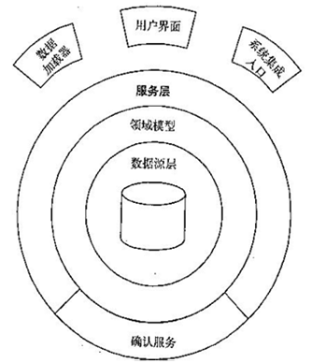

服务层定义了应用的边界，提供企业级应用的各种接口：访问内部数据和实现的逻辑（如数据加载器、用户界面、系统集成入口等）
这些接口封装了应用的业务逻辑、事务控制及响应协调，避免冗余

服务层实现方式的区别在于：对服务层接口的职责划分。

“业务逻辑”的分类：“领域逻辑”和“应用逻辑（也称作工作流逻辑）”
领域逻辑只和问题域有关（如策略）
“应用逻辑”与应用的职责有关（如通知，确认，系统集成）

领域模型可以避免领域逻辑重复，利用经典模式管理复杂性
但是应用逻辑不应放在领域对象中——他们应该处理不同层面的问题

服务层的实现：领域外观，操作脚本
领域外观：服务层在领域模型之上构建瘦外观集合，只实现外观，不包含任何业务逻辑
操作脚本：服务层中的类实现应用逻辑，并调用领域模型中的领域逻辑
用脚本方式实行操作，脚本按主题组成类，并将类定义为“服务”
在具体“服务类”之上构建一个抽象了职责和公共行为的“层超类型”

服务层是粗粒度的
如果要远程调用，在服务层之上再构建“远程外观”；或者直接在服务上实现远程接口。
远程调用的额外工作：构建DTO——工作量不亚于构建ORM

服务和操作的划分
依据上层调用——通常来自用户界面——用例
多数用例只是CRUD操作——与服务层操作几乎一一对应

服务的命名：可以按照子系统划分，按照领域对象，按照应用程序的行为主题

服务层的实现：可以用POJO或SessionBean
POJO易于测试；SessionBean易于事务控制

服务层与会话外观的区别：
服务层的目的是通过职责细分避免冗余，提高可用性，是软件架构级模式
会话外观是避免对实体bean的远程重复调用，将sessionbean和实体bean的操作结合在一起对外提供粗粒度接口，是设计技巧级模式
服务层的设计思想来自应用边界模式

使用时机：
应用具有多种客户调用；或者用例响应涉及多个事务资源
属于架构模式，需要一开始就考虑

数据源架构模式

表数据入口：充当数据库表访问入口的对象，一个实例处理表中所有的行
表数据入口包含了用于访问单个表或视图的所有SQL
——不是所有的开发人员都习惯SQL，且DBA需要容易找到所有SQL

返回多行记录的情况：
使用集合（如Map）破坏了编译时检查，而且不是显式化接口；
可以使用DTO，虽然构建另外的对象，但好用

将记录集返回会导致内存对象需要了解SQL接口，但是表数据入口和表模块可以一起良好工作（如.NET）

对于领域模型方式，可以让表数据入口返回领域对象，但是这样会造成双向依赖——解决办法：使用DTO？

通常不用于领域模型（其与ORM配合），适合与表模块、事务脚本一起使用。
ORM也可以使用表数据入口连接数据库（可以对表数据入口使用元数据）

行数据入口：充当数据源中单条记录入口的对象。每行一个实例。
内存对象中嵌入数据库访问代码带来的问题：逻辑复杂，难以测试。
行数据接口隐藏了数据访问细节。提供类似单条记录的对象。非常适合事务脚本。

行数据入口与活动记录的区别：行数据入口中没有任何领域逻辑，仅包含数据库访问逻辑

查找操作可以使用静态方法，但是对于不同的数据源，要采用创建实例对象的方法

对于事务脚本，使用行数据入口；对于领域模型，简单映射使用活动记录，复杂映射使用ORM

可以让ORM通过行数据入口访问数据库

当事务脚本和行数据入口一起使用时，会发行脚本中的业务逻辑会重复。不断把重复的逻辑移到行数据入口，就演变成 了活动记录。

活动记录：一个对象，包装数据库表或视图中的一行，封装数据库访问并增加领域逻辑
对象既有数据又有行为。数据是需要持久的数据。
活动记录的本质是一个领域模型。其中的类与数据库结构吻合。

适用于不太复杂的领域模型，也适用于事务脚本——可以减小事务脚本的重复代码
活动记录与数据库紧耦合

数据映射器：在持久化对象和数据库（以及映射器本身）彼此独立的情况下，在二者之间移动数据的一个映射器层

对象的很多部分（集合，继承等）在RDB中不存在——关联和关系之间的机制有区别——导致对象和关系不匹配。

要传递数据，又保持互相不知道，就要建立一个中间层——数据映射器——它对两边都知道。

主要功能：分离领域和数据源
需要处理的策略：多个域的类、多表的类、继承的类等
技术：
工作单元模式：跟踪对象变化，将工作负荷装配到事务框架中
延迟加载：避免对象的紧密关联导致过多创建对象
元数据映射：可以为每个领域类或领域层次的根使用一个数据映射器
标识映射：为了保持对象和数据的一致性；可以使用标识映射的注册表或每个查找方法持有一个标识映射
过程：
1。处理查找方法：
2。将数据映射到领域对象的域：
3。基于元数据的映射：

适用于数据库和领域模型会独立演变的情况
优点：设计、开发、测试阶段都不需要考虑数据库

对象－关系行为模式
2007年6月6日
0:28

工作单元：维护受业务事务影响的对象列表，并协调变化的写入和并发问题的解决
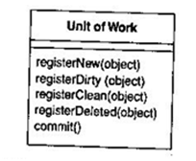

记录对数据的修改，将改变的数据写回数据库；同时插入创建的新对象，移除已删除的对象。

如果每次修改对象模型时就操作数据库，效率很低，且需要维护一个对整个交互过程开放的事务——对于贯穿多个请求的业务事务是不可能的

工作单元记录在业务事务过程中对数据库有影响的所有变化，在操作结束后可以从工作单元知道这些变化。

当进行可能对数据库发生影响的操作时（CUD对象时），创建一个工作单元记录这些变化的对象。当变化发生时，通知工作单元进行记录。

工作单元的关键在于：在提交的时候决定做什么——打开一个事务，做所有的并发检查（悲观或乐观离线锁），向数据库写入所做的修改。
使得开发人员不需要考虑数据库更新和一致性的问题

记录对象的方式：
调用者注册（caller registration）方式：用户如果改变对象主动注册到工作单元——容易由于粗心带来麻烦

对象注册（object registration）方式：把注册方法放在对象中，对象具有clean或durty状态——需要将工作单元传给对象或公共位置（如，会话对象中）——而且要记得在对象中写入注册调用。

采用面向方面的设计可以让问题不这么麻烦

工作单元控制器方式：读对象时将对象置为clean，并产生拷贝。在提交时进行比较。优化：通过注册只拷贝改变的对象

思考：对象的“版本控制？？？”

.NET的实现方式：无连接的数据集。

工作单元记录操作过的对象，便于内存数据与数据库同步，可以避免对数据库的多次调用

标识映射：通过在映射中保存每个已经加载的对象，确保每个对象只加载一次。当要访问对象时，通过映射表查找到对象。
解决一致性问题，性能问题（多次加载在远程调用时开销很大）

标识映射记录在一个业务事务中从数据库读出的所有对象。使用对象时先检查标识映射，没有时再从数据库加载。

简单情况下：每个表一个映射
标识映射要考虑并发问题，可以考虑使用乐观离线锁
键选择：通常使用数据库表的主键
显式的还是通用的：findPerson(1) or find("Person",1)
推荐使用显式的：便于编译时检查；容易跟踪
数量：每个类一个映射？甚至每个会话一个映射？对继承情况的考虑？
推荐每个继承树一个映射
标识映射放在哪里：可以放在会话对象中，每个会话有自己的标识映射实例。比如，可以放在工作单元中（如果有）
例外情况：使用对象数据库作为事务高速缓存时；所有条件下都为只读的对象——在性能敏感的系统，一次加载全部只读数据

延迟加载：一个对象不包含需要的所有数据，但知道如何获取
一方面，关联加载更方便；另一方面，大量加载影响性能
延迟加载：暂时中止关联加载。方法：在对象中设立一个标志，以便在需要时加载。

实现方法：延迟初始化、虚代理、值保持器、重影
延迟初始化（Lazy initialization）:最简单。每次访问属性时检查该属性是否为null，如果是null则加载。
问题：会在对象和数据库间强加依赖关系。一般适用与活动记录、表数据入口、行数据入口。
虚代理（virtual proxy）：一个中间层，适合数据映射器。虚代理是这样一个对象：看起来是域中的一个对象，但不包含任何东西。当它的一个方法被调用时，才从数据库加载。
问题：…………
可以只对集合类使用虚代理。
值保持器（value holder）:
重影（ghost）：

对象－关系结构模式
2007年6月6日
0:29

标识域：为了在内存对象和数据库行之间维护标识而在对象内保存的一个数据库标识域
对象本身并不需要这个域
通常是数据库主键

问题：
1。有意义的键或是无意义的键：有意义的键由于人为会产生错误，所以要避免使用
2。简单键还是组合键：
3。表唯一还是数据库唯一：
……
外键映射：把对象间的关联映射到表的外键引用
……

关联表映射：把关联保存为一个表
……
依赖映射：在组合的情况下，让整体的类处理组成部分的映射
……
嵌入值：把一个对象映射为另一个表的若干字段
……
序列化LOB：把多个对象序列化到一个大对象（LOB）中保存一个对象图，并存储在一个数据库字段中
……
单表继承：每棵继承树一个表
……
类表继承：继承树中的每个类一个表
……
具体表继承：继承树中的每个具体类一个表
……
继承映射器：用来组织可以处理继承层次的数据库映射器的一种结构
……

p167

对象－关系元数据映射模式
2007年6月6日
0:30

元数据映射：在元数据中保持关系－对象映射的详细信息
用通用代码处理映射，具体关系保存在元数据中
如何根据运行代码表示元数据中的信息。两种方式：
代码生成和反射
代码生成：根据元数据生成映射实现类的源代码
反射编程：把方法和属性视为数据传递给对象。反射的问题：慢，且不易调试；优点是足够灵活，具有动态灵活性。

映射数据（元数据）可以保存在xml文件或数据库本身。

查询对象：描述一次数据库查询的对象
查询对象是一个解释器，由多个对象组成，可以将自身转换为一个查询。查询的创建是通过类和域而不是表和列——可以与数据库操作分离。

查询对象是解释器模式在表示sql查询上的应用。可以将对象结构转换成合适的sql语句。

通常与领域模型和数据映射器一起使用，也会使用元数据映射

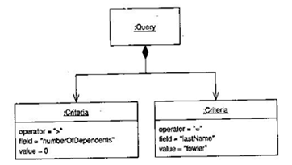

资源库（Repository）：协调领域和数据映射层，利用类似集合的接口访问领域对象
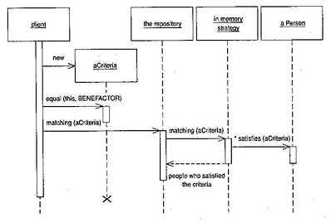

资源库在领域层和数据映射层之间构建了一个中间层，当有大量领域类或很多查询时，能够使重复的查询逻辑最小化。

资源库相当于内存中领域对象的集合。（可以看作数据映射层之上的服务层？）

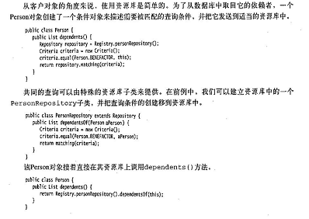
资源库交互策略：
资源库接口使领域层独立于数据源层，可以重构资源库中查询代码的实现而不影响领域层。
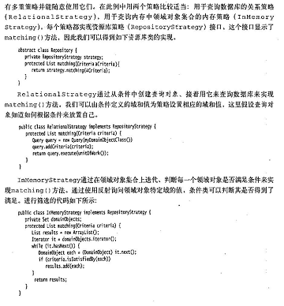

web表现模式
MVC：把用户界面交互分拆到三种角色中
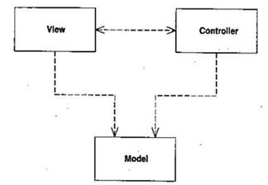

模型：领域信息对象，不可见，包含了除UI组件使用的数据和行为之外的数据和行为。
视图：UI模型中的显示。仅仅显示信息。
控制器：获取用户输入，对模型操作，更新视图。

两个分离：从模型中分离表现；从视图中分离控制器

从模型中分离表现（重要！）：
表现和模型的关注点不同：前者关注界面显示，后者关注业务策略或数据库交互。
同样的模型可能需要多种视图
不可见的模型对象容易测试

表现依赖模型，但模型不依赖表现。
如果一个模型同时有多个表现，需要观察者模式监听模型变化或传播事件。（视图是模型的观察者）

视图和控制器分离：不那么重要；传统界面中每个视图只有一个控制器；web界面上二者的分离变得有意义。

控制器是“视图控制器”，不是“应用控制器”。

页面控制器：为特定页面或动作处理请求的对象。
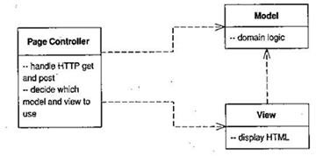
为每个逻辑页面准备一个输入控制器
更严格的说，应该是每个动作对应一个控制器

页面控制器可以构造为脚本（servlet）或服务器页面（jsp）。当使用服务器页面时，要结合页面控制器和模板视图——这会带来混乱，通常引入辅助对象分离逻辑处理过程。
将脚本作为控制器可以更单纯。

页面控制器的职责：
URL解码，接收数据——从而计算下一步动作
创建和调用模型对象处理数据，将模型对象与html请求分离。
决定用哪个视图显示结果，并将模型数据传递给视图

页面控制器可以调用多个辅助对象完成上述职责——有利于处理相似的任务。

页面控制器还是前端控制器？页面控制器适合简单控制逻辑
前端控制器：为一个web站点处理所有请求的控制器

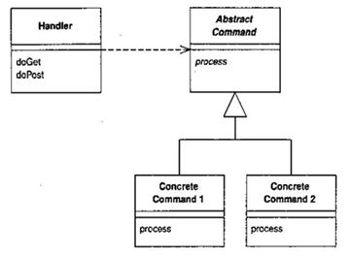
每个请求可能有很多相似的工作（如：安全认证，国际化，视图个性化等）

前端控制器统一处理所有请求，然后调度command对象处理特定请求的行为。

机制：handler接收所有请求，进行处理，然后根据url等信息委托特定 的command执行动作。
command不需要知道web环境，但是可以传递http消息。
决定运行哪个command可以有动态或静态方法。
静态：解析URL并使用条件逻辑——简单清晰，编译时检查
动态：提前URL中某个标准部分，动态创建command对象。可以把command类名放入url或属性文件中（用属性文件容易集中修改）——可以动态增加新的command

截取筛选器（Intercepting Filter）模式：可以建立一条处理链（或管道）处理认证、登录等一系列事情，可以动态配置筛选器。

前端处理器可以简化web应用的配置，便于移植，可以避免重复代码。

模版视图：通过在HTML页面中嵌入标记向HTML发送消息
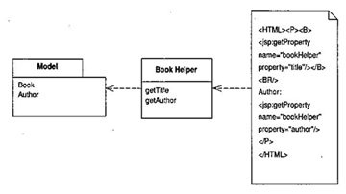

像创建静态页面一样创建动态页面。
在页面中插入标记接收动态信息，而静态部分相当于模板

服务器页面：不仅可以插入标记，也可以插入脚本处理逻辑——这常常引发问题
可以使用辅助对象来处理这些逻辑，页面只是调用——这才是真正的模版视图

对于条件显示：将条件作为标记的属性，而不是在页面中加入IF逻辑

对于迭代：使用最简单的集合标签

模板视图vs转换视图：模板视图可以通过网页的结构组合网页内容
缺点：网页容易被插入复杂逻辑；难以测试

转换视图：一个视图，逐项处理领域数据并转换成HTML
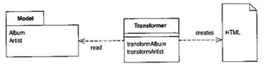

转换视图查看领域数据，并转换成HTML
能够识别领域数据中的每种形式，为其写出特定的HTML

模板视图以输出（页面）为中心，转换视图以输入（数据）为中心

较好的实现：XSLT，此时要通过一个DTO将领域对象转换成XML（可以以DOM对象传递）

问题：XSLT难于掌握且缺少工具

两步视图：用两个步骤把领域数据转换成HTML：1。形成某种逻辑页面；2。把逻辑页面转换成HTML页面。
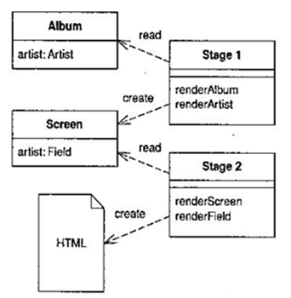

可以避免调整风格时的大量修改工作：先把领域数据转换成不带格式信息的逻辑表示；再把逻辑表示转换成需要的实际格式（可以采用Widget？）甚至可以构建多个第二阶段来形成不同的显示风格。

中间形式是一种逻辑屏幕。其元素可以是字段、标题、页脚、表格、选项等——小窗口部件。
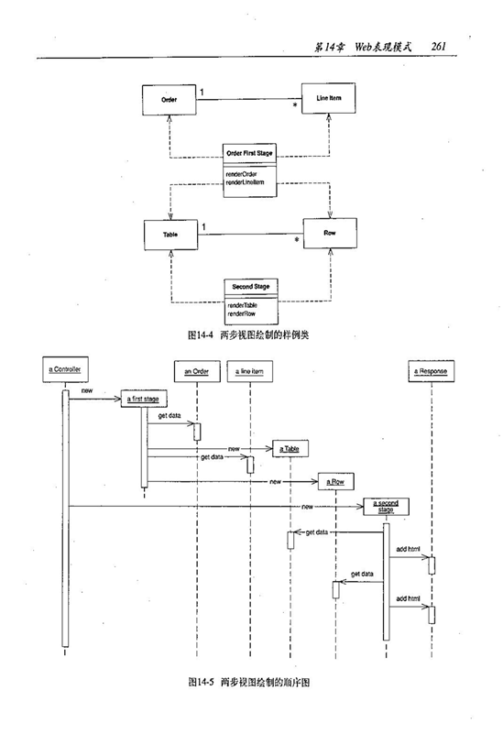
优点：支持多样式，支持全局改变
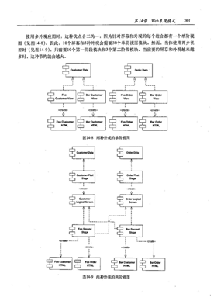

应用控制器：一个用来处理屏幕导航和应用程序流的集中控制点
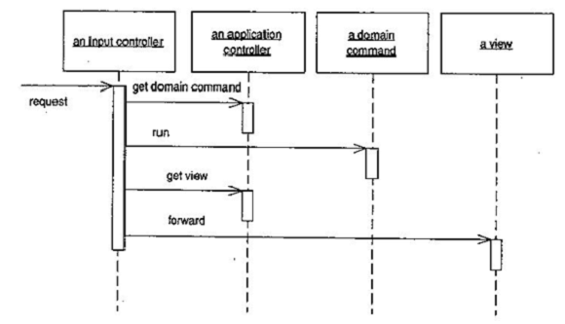

由环境、条件等因素而不是用户输入控制显示时，进行相应处理的控制器
职责：
决定运行哪个领域逻辑；决定显示哪个视图
需要有指向领域命令集合和视图集合的引用。

领域控制器也可以调用一系列的命令（Command）进行处理
控制逻辑也可以依据特定的模型，比如状态模型（状态图）

作用：明确规定界面访问顺序；可以根据对象的状态显示不同的视图
——比如，Wizzard？

分布模式
2007年6月6日
0:31

远程外观：为细粒度的对象提供粗粒度的外观，从而改进效率
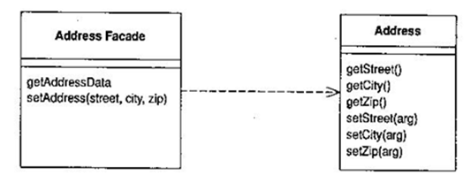

小粒度意味着大量的对象间交互。远程外观：通过构建粗粒度接口，极大较少远程交互
（细粒度适合解释复杂逻辑）
远程外观是一个粗粒度的外观（Facade），建立在大量细粒度对象基础上
不包括领域逻辑！，只是把粗粒度方法转换到低层细粒度对象上。
使用DTO作为传输的基础

远程外观也可以有状态（但是无状态的可以使用池pool技术）
安全：通过访问控制列表可以明确定义哪个用户可以调用哪个方法
事务：

远程外观与会话外观：
远程外观是简单接口，不包含领域逻辑
会话外观包含大量逻辑，尤其是工作流类型的逻辑

远程外观与服务层：
服务层不一定是远程的，所以可以有细粒度方法；
服务层不使用DTO，返回的是领域对象

数据传输对象DTO：为了减少调用次数而在进程间传输数据的对象

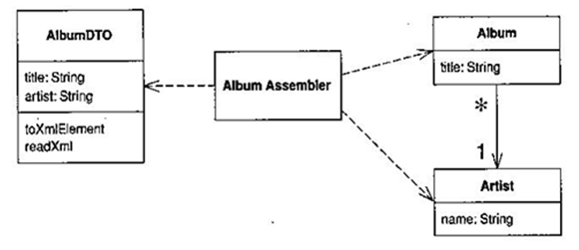

减少调用次数意味着每次要传输大量数据。
用DTO组合所有远端可能需要的数据——远端有义务缓存这些数据

DTO可以转换成XML格式传输

离线并发模式
2007年6月6日
0:31

乐观离线锁（Optimistic Offline Lock）：通过冲突监测和事务回滚防止并发业务事务中的冲突
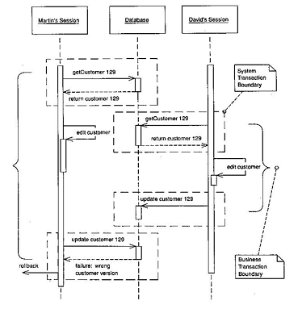
业务事务通常跨越多个系统事务
不能仅通过数据库来保证数据一致：某个会话修改数据时，其他会话可能会读到不一致的数据

乐观离线锁：假设冲突的情况不多，允许多个用户同时操作一份数据。
做法：验证一个会话提交的修改是否会与其他会话中的修改发生冲突。预提交验证意味着得到一个锁，可以修改数据。如果验证和修改在同一个系统事务中，则可以保证一致性

检查在会话读取一条记录后，是否有其他会话修改数据。
所谓乐观锁其实是一个标记
如果提交失败，事务回滚或取消

实现方式：版本控制（版本，提交，修改记录等）原理
要考虑：读不一致？写不一致？等各种不一致

粗粒度锁：能够解决关联对象的读不一致问题

乐观离线锁：不保证不冲突；但是能够知道是否冲突

悲观离线锁：每次只允许一个业务事务访问数据以防止并发事务中的冲突

悲观离线锁假设会话冲突可能性很大，对系统并发性进行限制。
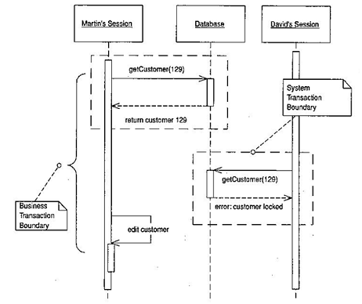

由于不能使用长事务——整个业务事务保持一个系统事务，所以必须使用多个系统事务。
乐观离线锁如果多人同时操作数据是只有一个人能成功提交——在业务事务结束时检测冲突，导致事务失败（再次提交时也未必能成功）

悲观离线锁：事前锁：要求所有业务事务在操作数据前必须获得该数据的锁。

三种锁：独占写锁；独占读锁；读/写锁

读锁和写锁互斥：有读锁的数据不能再加上写锁；
读锁允许并发

悲观锁适合冲突率很高或冲突代价很高的情况。

粗粒度锁：用一个锁锁住一组相关对象

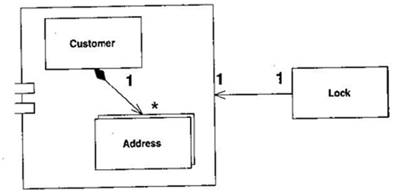
为一组对象建立一个控制点
乐观离线锁时，这些对象共享一个版本号
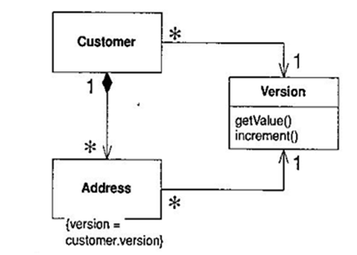

悲观离线锁作为乐观离线锁的补充，这些对象共享一个锁标记
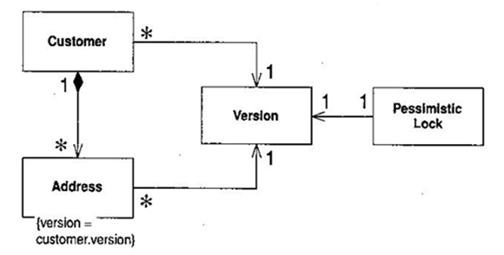

一簇相关的对象称为一个聚集（aggregate），作为数据修改的基本单位（可否作为DTO的基础？？？）
聚集中定义一个唯一的根对象，能够访问各成员；定义聚集的边界对象
可以实现 根对象锁的共享锁

隐含锁：允许框架或层超类代码获取离线锁
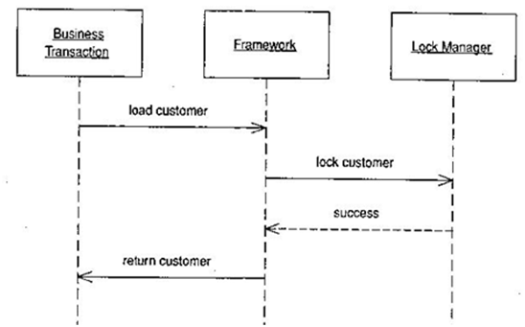
避免由于疏忽造成忘记加锁或解锁

锁是对资源的锁定

对于“人力资源”也是一样
可以考虑使用同一种机制进行管理

会话状态模式
2007年6月6日
0:31

客户会话状态：将会话状态保存在客户端
即使最面向服务器的设计，至少也要记录会话标识号这一客户会话状态。
如果把所有的会话状态保存在客户端，客户每次请求时都要把所有的会话数据传给服务器，服务器响应时返回新的会话状态数据——这样是完全无状态的服务器

通过DTO传递会话状态数据
客户端的数据，不要用可视化对象存储，而要使用DTO或一个领域模型

对于HTML，可以保存在：URL参数，隐藏域，Cookie
URL参数：适合很少量、简单的数据
表单域：可能存在过时的问题
Cookie：自动传输，大小有限制，客户可能会关闭Cookie（这种情况越练越少）

客户会话状态的优点：支持无状态服务器对象——便于集群和容错恢复
问题：数据量不能太大——因为要反复传输；安全问题——数据可能泄漏或被修改，需要对所有数据检查；会话标识号也可能被盗用
服务器会话状态：将会话状态以序列化形式存放在服务器端
最简单——以会话标识号为键存放在服务器内存，客户只需给出会话标识号
占用内存，没有集群

内存占用问题：序列化到备忘录（备忘录模式）——可以采用二进制（不可读，运行时类不能改），文本文件，xml。对于集群及故障恢复的情况，保存到公共区，如共享服务器甚至数据库。
定期删除过期会话的方法：分成12段会话表，每两小时轮流使用——可以删除过期24小时的会话。

这些问题可以让应用服务器解决。

数据库会话状态：将会话数据保存到数据库中
问题：会话数据要与持久化数据分开处理——即使时相同的对象，因为会话中的数据是临时结果
可以增加字段（如，会话ID）标识记录是否为会话数据
也可以使用临时表——可以避免对数据库表结构的影响——临时表与真实表结构相同，但有会话ID标识

要考虑取消会话时的清除机制
要考虑非正常关闭会话时的超时机制

对回滚的考虑？

基本模式
2007年6月6日
0:32

入口：封装外部调用或资源访问
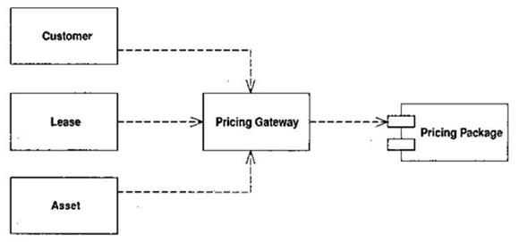

入口是一个接口，封装了所有特定API，避免外部调用是需要了解复杂API的问题。
可以用一个简单的包装器（Wrapper）模式实现。

入口要尽可能简单
可以根据外部资源的结构定义，通过XSD或DTD定义入口。
注意：入口是：系统访问外部复杂API的接口，可以避免复杂性深入到系统内部
入口还可以避免对外部资源的绑定——更换变得容易

入口与外观，适配器，调停者：
外观通常是服务作者提供的，入口是服务调用者构建的
适配器是对已有接口的修改和匹配，入口通常是新创建一个接口
调停者用于对象间解耦，对象要与调停者关联；入口对被包装的资源透明

映射器：在两个独立的对象间建立通信
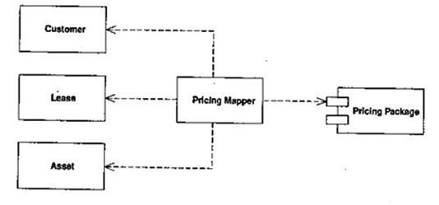
两个子系统隔离的原因：
子系统无法修改
子系统之间不应该依赖
如果必须隔离，又需要通信，则需要映射器
映射器是子系统间的绝缘层，控制子系统间通讯的细节，但任何一个子系统都不知道映射器的存在

如何进行数据交换？子系统不能调用映射器，可以让第三方子系统调用映射器，也可以让映射器成为某个子系统的观察者（Observer）。

常见：数据映射器

映射器和入口都是为了解耦。入口需要一方依赖另一方。
如果双方互不依赖则需要使用映射器。
子系统知道调停着Mdeiator，但子系统不知道映射器

层超类：某一类型充当一层中所有类型的超类型
需要某层中所有的对象都有某些方法，但又不愿复制代码
如：DomainObject 可以加入对标识域的处理或磁盘操作。
又如：数据映射器可以有一个超类

如果层中有多个角色，也可以有多个层超类

分离接口：在一个包中定义接口，在另一个包中实现接口
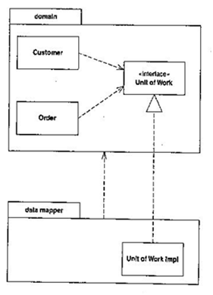
减小耦合的基本方法是将类组织成包，并限制包间的依赖关系（如：领域层不能调用表现层）。
但有时需要超出这种限制的调用，这时需要使用分离接口模式：
此时依赖接口的客户包不知道实现的存在，分离接口为【入口】提供了良好的插入点
实现包依赖接口包，客户包也依赖接口包，但客户包不依赖实现包
编译时，可以用另一个包将接口包与实现包链接起来，避免二者分离——插件模式就是这种原理

分离接口也可以不放在客户包中：
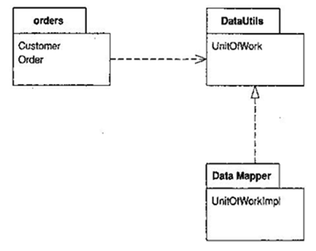

难点：如何实例化——可以采用工厂对象，而且工厂也有一个独立接口
另外就是使用插件绑定——不但消除依赖，还可以运行时改变实现。

注册表：一个众所周知的对象，其他对象可以通过该对象找到公共的对象和服务
通常是通过关联对象找到目标对象。如果没有合适的初始对象，比如，只知道客户ID，此时需要一个查找器
注册表类似全局对象，可以查找到目标对象

实现：要考虑接口和实现两方面的设计。接口建议使用静态方法（但不一定使用静态域）。
要考虑作用域：进程的，线程的，会话的，还是页面的（req/resp）。对使用者来说不需要知道作用域，即通过同一接口查找对象。
对于进程作用域，可以使用单子Singleton(注册表是单子)
对于线程注册表？？？

值对象：一个如货币或日期范围这样的小而简单的对象，判等时不根据标识ID只根据值
引用对象和值对象的关键区别在于判等方法。
值对象易于创建，作为参数时作用是传值而不是传引用

保证值对象工作的机制是：只在创建时设置值，之后不能改变值——避免两个对象共享同一值对象时因改变造成的问题

值对象不应单独持久化，但可作为嵌入值或LOB。

货币：表示一个货币值
编程语言中居然没有货币数据类型
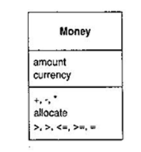

需要考虑的问题：
币种间的兑换
根据最小货币单位计算时的舍入误差导致收支不平衡

货币类：
保存金额和币种——金额可以使用定点小数，也可使用整数（此时单位为最小货币单位），一定不要使用浮点，否则会带来舍入问题。

货币是值对象，要重载判等方法和哈希操作。

要提供算术操作。
对于多币种，简单的方法是禁止不同币种运算。
也可采用“钱包”对象：将多个币种放在一起，可以象任何一般币种一样计算，也可转换成某一币种。

乘除运算会带来舍入问题，处理办法（推荐）：
在货币类中增加分配器函数，如aMoney.allocate([7,3])，返回一组分配后的金额，所有误差以伪随机的方式分配到每比资金中。
问题：要记得使用；难以制定精确规则。
转换器：转换是会带来舍入问题，而且有些币种间明确规定了取整方式，这时需要定义转换器：
aMoney.convertTo(币种标识)
比较操作：也是币种相关的，可以拒绝，可以转换后比较
还可以封装显示方式

保存到数据库时作为嵌入值。但是要考虑是否保存币种

特殊情况：针对特殊情况提供特殊行为的子类
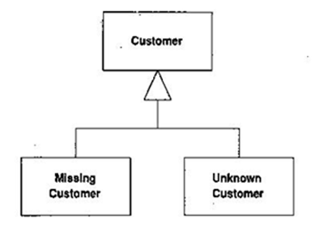
特殊情况：如，空值对象；

插件：在配置时而非编译时连接类
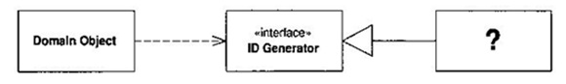

当系统需要具有不同的运行时行为时，通常采用分离接口模式，这需要为每个行为编写工厂方法，调用不同的实现。
工厂方法通常包含判断，判断运行环境。当工厂数量很多时就相当麻烦。

插件模式：提供集中化的运行时配置。
1。通过分类接口定义所有的运行时有不同实现的行为；
2。使用工厂模式，但增加声明：在代码之外声明接口与实现的连接指令
3。与实现的连接必须时在运行时，而不是编译时——利用反射机制

插件提供了中心配置点

服务桩(Stub)：在测试时移除对有问题的服务的依赖
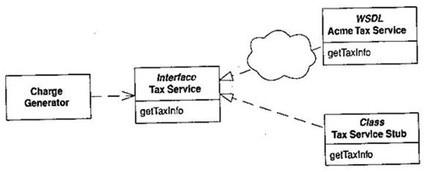
如果系统依赖完全不受控的第三方服务，很难测试。
使用本地的、快速的、位于内存的服务桩进行测试。

首先用入口定义一个服务的访问点（入口是一个分离接口，可以有实际服务或服务桩的不同实现）
入口的实现以插件方式载入。

服务桩也称为模拟对象（MockObject）

记录集：表数据在内存中的表现方式
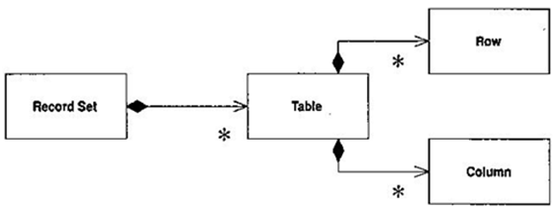

在RDB基础上发展了很多UI组件，可以直接显示关系型数据。
问题：没有预留放置业务逻辑的部件，使得业务逻辑要么作为存储过程放在数据库中，要么放在UI组件中

记录集模式：保存RDB数据，但可由其他部件生成和操作。
记录集由开发语言创建。
可以以离线方式使用
可以作为DTO使用
提供隐式接口或显式接口

－－－－－－－－－－－－－－－－－
2007年5月22日
17:43

架构表示
2007年6月14日
10:43
架构蓝图--软件架构 "4+1" 视图模型
如引言
我们已经看到在许多文章和书籍中，作者欲使用单张视图来捕捉所有的系统架构要点。通过仔细地观察这些图例中的方框和箭头，不难发现作者努力地在单一视图中表达超过其表达限度的蓝图。方框是代表运行的程序吗？或者是代表源代码的程序块吗？或是物理计算机吗？或仅仅是逻辑功能的分组吗？箭头是表示编译时的依赖关系吗？或者是控制流吗？或是数据流吗？通常它代表了许多事物。是否架构只需要单个的架构样式？有时软件架构的缺陷源于过早地划分软件或过分的强调软件开发的单个方面：数据工程、运行效率、开发策略和团队组织等。有时架构并不能解决所有"客户"（或者说"风险承担人"，USC 的命名）所关注的问题。许多作者都提及了这个问题：Garlan & Shaw 1、CMU 的 Abowd & Allen、SEI 的 Clements。作为补充，我们建议使用多个并发的视图来组织软件架构的描述，每个视图仅用来描述一个特定的所关注的方面的集合。
架构模型
软件架构用来处理软件高层次结构的设计和实施。它以精心选择的形式将若干结构元素进行装配，从而满足系统主要功能和性能需求，并满足其他非功能性需求，如可靠性、可伸缩性、可移植性和可用性。Perry 和 Wolfe 使用一个精确的公式来表达，该公式由 Boehm 做了进一步修改：
软件架构 ＝ {元素，形式，关系/约束}
软件架构涉及到抽象、分解和组合、风格和美学。我们用由多个视图或视角组成的模型来描述它。为了最终处理大型的、富有挑战性的架构，该模型包含五个主要的视图（请对照图 1）：
  - 逻辑视图（Logical View），设计的对象模型（使用面向对象的设计方法时）。
  - 过程视图（Process View），捕捉设计的并发和同步特征。
  - 物理视图（Physical View），描述了软件到硬件的映射，反映了分布式特性。
  - 开发视图（Development View），描述了在开发环境中软件的静态组织结构。
架构的描述，即所做的各种决定，可以围绕着这四个视图来组织，然后由一些用例 （use cases）或场景(scenarios)来说明，从而形成了第五个视图。正如将看到的，实际上软件架构部分从这些场景演进而来，将在下文中讨论。
图 1 － "4＋1"视图模型
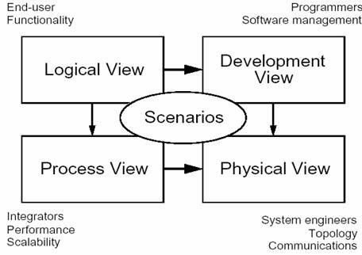
我们在每个视图上均独立地应用 Perry & Wolf 的公式，即定义一个所使用的元素集合（组件、容器、连接符），捕获工作形式和模式，并且捕获关系及约束，将架构与某些需求连接起来。每种视图使用自身所特有的表示法－蓝图（blueprint）来描述，并且架构师可以对每种视图选用特定的架构风格（architectural style），从而允许系统中多种风格并存。
我们将轮流的观察这五种视图，展现各个视图的目标：即视图的所关注的问题，相应的架构蓝图的标记方式，描述和管理蓝图的工具。并以非常简单的形式从 PABX 的设计中，从我们在Alcatel 商业系统（Alcatel Business System）上所做的工作中，以及从航空运输控制系统（Air Traffic Control system）中引出一些例子―旨在描述一下视图的特定及其标记的方式，而不是定义这些系统的架构。
"4+1"视图模型具有相当的"普遍性"，因此可以使用其他的标注方法和工具，也可以采用其他的设计方法，特别是对于逻辑和过程的分解。但文中指出的这些方法都已经成功的在实践中运用过。
逻辑结构
面向对象的分解
逻辑架构主要支持功能性需求――即在为用户提供服务方面系统所应该提供的功能。系统分解为一系列的关键抽象，（大多数）来自于问题域，表现为对象或对象类的形式。它们采用抽象、封装和继承的原理。分解并不仅仅是为了功能分析，而且用来识别遍布系统各个部分的通用机制和设计元素。我们使用 Rational/Booch 方法来表示逻辑架构，借助于类图和类模板的手段 4。类图用来显示一个类的集合和它们的逻辑关系：关联、使用、组合、继承等等。相似的类可以划分成类集合。类模板关注于单个类，它们强调主要的类操作，并且识别关键的对象特征。如果需要定义对象的内部行为，则使用状态转换图或状态图来完成。公共机制或服务可以在类功能 （class utilities）中定义。对于数据驱动程度高的应用程序，可以使用其他形式的逻辑视图，例如 E-R 图，来代替面向对象的方法（OO approach）。
逻辑视图的表示法
逻辑视图的标记方法来自 Booch 标记法4。当仅考虑具有架构意义的条目时，这种表示法相当简单。特别是在这种设计级别上，大量的修饰作用不大。我们使用 Rational Rose? 来支持逻辑架构的设计。
图 2 － 逻辑蓝图的表示法
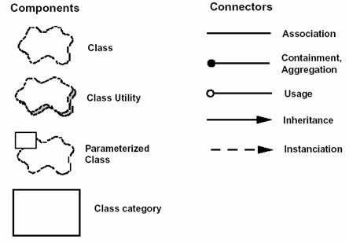
逻辑视图的风格
逻辑视图的风格采用面向对象的风格，其主要的设计准则是试图在整个系统中保持单一的、一致的对象模型，避免就每个场合或过程产生草率的类和机制的技术说明。
逻辑结构蓝图的样例
图 3 显示了 Télic PABX 架构中主要的类。
图 3 － a. Télic PABX 的逻辑蓝图 b.空中交通系统的蓝图
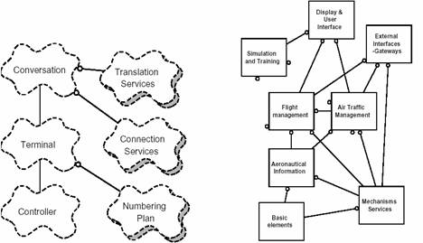
PABX 建立终端间的通信连接。终端可以是电话设备、中继线（例如，连接到中央办公室）、连接线（PABX 专线到 PABX 线)、电话专线、数据线、ISDN 等等。不同的线路由不同的接口卡提供支持。线路 controller 对象的职责是在接口卡上对所有的信号进行解码和注入，在特定于接口卡的信号与一致性的小型事件集合之间进行相互转换：开始、停止、数字化等。controller 对象同时承载所有的实时约束。该类派生出许多子类以满足不同的接口类型。terminal 对象的责任是维持终端的状态，代表线路协调各项服务。例如，它使用 numbering plan 服务来解释拨号。conversation 代表了会话中的一系列终端 。conversation 使用了Translation Service(目录、逻辑物理映射、路由),以及建立终端之间语音路径的Connection Service 。
对于一个包含了大量的具有架构重要意义的类的、更大的系统来说，图 3 b 描述了空中交通管理系统的顶层类图，包含 8 个类的种类（例如，类的分组）。
进程架构
过程分解
进程架构考虑一些非功能性的需求，如性能和可用性。它解决并发性、分布性、系统完整性、容错性的问题，以及逻辑视图的主要抽象如何与进程结构相配合在一起－即在哪个控制线程上，对象的操作被实际执行。
进程架构可以在几种层次的抽象上进行描述，每个层次针对不同的问题。在最高的层次上，进程架构可以视为一组独立执行的通信程序（叫作"processes"）的逻辑网络，它们分布在整个一组硬件资源上，这些资源通过 LAN 或者 WAN 连接起来。多个逻辑网络可能同时并存，共享相同的物理资源。例如，独立的逻辑网络可能用于支持离线系统与在线系统的分离，或者支持软件的模拟版本和测试版本的共存。
进程是构成可执行单元任务的分组。进程代表了可以进行策略控制过程架构的层次（即：开始、恢复、重新配置及关闭）。另外，进程可以就处理负载的分布式增强或可用性的提高而不断地被重复。
软件被划分为一系列单独的任务。任务是独立的控制线程，可以在处理节点上单独地被调度。
接着，我们可以区别主要任务、次要任务。主要任务是可以唯一处理的架构元素；次要任务是由于实施原因而引入的局部附加任务（周期性活动、缓冲、暂停等等）。它们可以作为 Ada Task 或轻量线程来实施。主要任务的通讯途径是良好定义的交互任务通信机制：基于消息的同步或异步通信服务、远程过程调用、事件广播等。次要任务则以会见或共享内存来通信。在同一过程或处理节点上，主要任务不应对它们的分配做出任何假定。
消息流、过程负载可以基于过程蓝图来进行评估，同样可以使用哑负载来实现"中空"的进程架构，并测量在目标系统上的性能。正如 Filarey et al. 在他的 Eurocontrol 实验中描述的那样。
进程视图的表示法
我们所使用的进程视图的表示方法是从Booch最初为 Ada 任务推荐的表示方法扩展而来。同样，用来所使用的表示法关注在架构上具有重要意义的元素。(图 4)
图 4 － 过程蓝图表示法
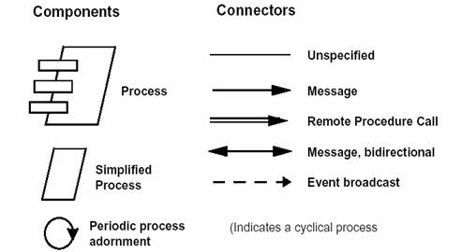
我们曾使用来自 TRW 的 Universal Network Architechure Services（UNAS0） 产品来构建并实施过程和任务集合（包扩它们的冗余），使它们融入过程的网络中。UNAS 包含 Software Architect Lifecycle Environment(SALE)工具，它支持上述表示方法。SALE 允许以图形的形式来描述进程架构，包括对可能的交互任务通信路径的规格说明，正是从这些路径中自动生成对应的 Ada 或 C++ 源代码。使用该方法来指定和实施进程架构的优点是易于进行修改而不会对应用软件造成太多的影响。
进程视图的风格
许多风格可以适用于进程视图。例如采用 Garlan 和 Shaw 的分类法1,我们可以得到管道和过滤器（Pipes and filters）,或客户端/服务器，以及各种多个客户端/单个服务器和多个客户端/多个服务器的变体。对于更加复杂的系统,可以采用类似于 K.Birman 所描述的ISIS系统中进程组方法以及其它的标注方法和工具。
进程蓝图的例子
图 5 － Télic PABX 的过程蓝图（部分）
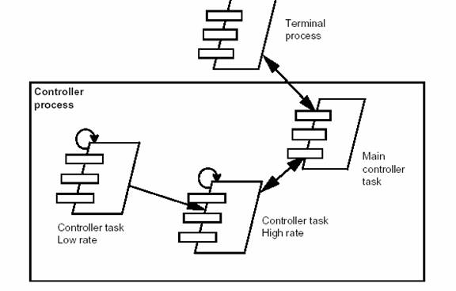
所有的终端由单个的 Termal process 处理，其中 Termal process 由输入队列中的消息进行驱动。Controller 对象在组成控制过程三个任务之中的一项任务上执行：Low cycle rate task 扫描所有的非活动终端(200 ms)，将 High cycle rate task(10 ms)扫描清单中的终端激活，其中 High cycle rate task 检测任何重要的状态变化，将它们传递给 Main controller task，由它来对状态的变更进行解释,并通过向对应的终端发送消息来通信。这里 Controller 过程中的通信通过共享内存来实现。
开发架构
子系统分解
开发架构关注软件开发环境下实际模块的组织。软件打包成小的程序块（程序库或子系统），它们可以由一位或几位开发人员来开发。子系统可以组织成分层结构，每个层为上一层提供良好定义的接口。
系统的开发架构用模块和子系统图来表达，显示了"输出"和"输入"关系。完整的开发架构只有当所有软件元素被识别后才能加以描述。但是，可以列出控制开发架构的规则：分块、分组和可见性。
大部分情况下，开发架构考虑的内部需求与以下几项因素有关：开发难度、软件管理、重用性和通用性及由工具集、编程语言所带来的限制。开发架构视图是各种活动的基础，如：需求分配、团队工作的分配（或团队机构）、成本评估和计划、项目进度的监控、软件重用性、移植性和安全性。它是建立产品线的基础。
开发蓝图的表示方法
同样，使用 Booch 方法的变形，仅考虑具有架构意义的项。
图 5 － 开发蓝图表示方法
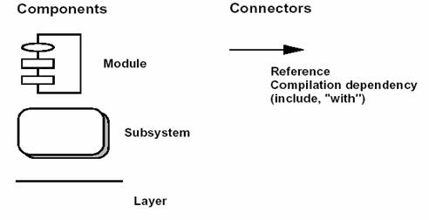
来自 Rational 的 Apex 开发环境支持开发架构的定义和实现、和前文描述的分层策略，以及设计规则的实施。Rational Rose 可以在模块和子系统层次上绘制开发蓝图，并支持开发源代码(Ada、C++）进程的正向和反向工程。
开发视图的风格
我们推荐使用分层（layered）的风格，定义 4 到 6 个子系统层。每层均具有良好定义的职责。设计规则是某层子系统依赖同一层或低一层的子系统，从而最大程度地减少了具有复杂模块依赖关系的网络的开发量，得到层次式的简单策略。
图 6 － Hughes 空中交通系统（HATS）的 5 个层
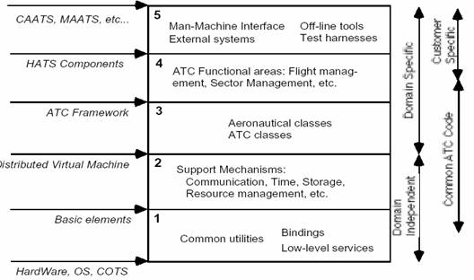
开发架构的例子
图 6 代表了加拿大的 Hughes Aircraft 开发的空中交通控制系统（Air Traffic Control system）产品线的 5 个分层开发组织结构。这是和图 3 b 描述的逻辑架构相对应的开发架构。
第一层 和第二层组成了独立于域的覆盖整个产品线的分布式基础设施，并保护其免受不同硬件平台、操作系统或市售产品（如数据库管理系统）的影响。第三层为该基础设施增加了 ATC 框架，形成一个特定领域的软件架构（domain-specific software architecture）。使用该框架,可以在第四层上构建一个功能选择板。层次 5 则非常依赖于客户和产品,包含了大多数用户接口和外部系统接口。72 个子系统分布于 5 个层次上，每层包含了 10 至 50 个模块，并可以在其他蓝图上表示。
物理架构
软件至硬件的映射
物理架构主要关注系统非功能性的需求，如可用性、可靠性（容错性），性能（吞吐量）和可伸缩性。软件在计算机网络或处理节点上运行，被识别的各种元素（网络、过程、任务和对象），需要被映射至不同的节点；我们希望使用不同的物理配置：一些用于开发和测试，另外一些则用于不同地点和不同客户的部署。因此软件至节点的映射需要高度的灵活性及对源代码产生最小的影响。
物理蓝图的表示法
大型系统中的物理蓝图会变得非常混乱，所以它们可以采用多种形式，有或者没有来自进程视图的映射均可。
图 7 － 物理蓝图的表示法
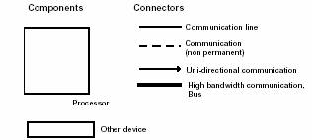
TRW 的 UNAS 提供了数据驱动方法将过程架构映射至物理架构，该方法允许大量的映射的变更而无需修改源代码。
物理蓝图的示例
图 8 － PABX 的物理蓝图
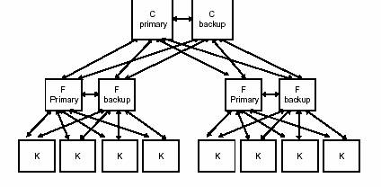
图 8 显示了大型 PABX 可能的硬件配置,而图 9 和图 10 显示了两种不同物理架构上的进程映射，分别对应一个小型和一个大型 PABX。C、F 和 K 是三种不同容量的计算机，支持三种不同的运行要求。
图 9 － 带有过程分配的小型 PABX 物理架构
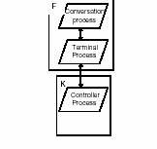
图10－显示了过程分配的大型PABX物理蓝图
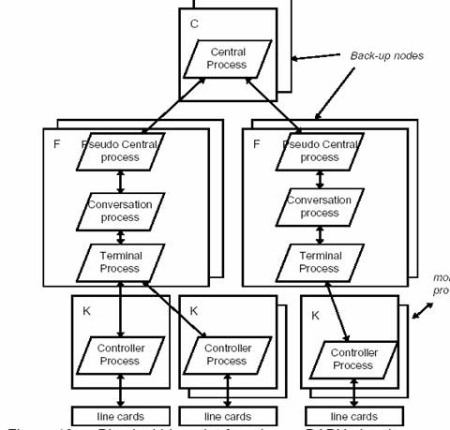
场景
综合所有的视图
四种视图的元素通过数量比较少的一组重要场景（更常见的是用例）进行无缝协同工作，我们为场景描述相应的脚本（对象之间和过程之间的交互序列）。正如 Rubin 和 Goldberg 所描述的那样6。
在某种意义上场景是最重要的需求抽象，它们的设计使用对象场景图和对象交互图来表示4。
该视图是其他视图的冗余（因此"＋1"），但它起到了两个作用：
  - 作为一项驱动因素来发现架构设计过程中的架构元素，这一点将在下文中讨论。
  - 作为架构设计结束后的一项验证和说明功能，既以视图的角度来说明又作为架构原型测试的出发点。
场景的表示法
场景表示法与组件逻辑视图非常相似（请对照图 2），但它使用过程视图的连接符来表示对象之间的交互（请对照图 4），注意对象实例使用实线来表达。至于逻辑蓝图，我们使用 Rational Rose 来捕获并管理对象场景。
场景的例子
图 11 显示了小型 PABX 的场景片段。相应的脚本是：
1. Joe的电话控制器检测和校验摘机状态的变换,并发送消息唤醒相应的终端对象。
2. 终端分配一些资源，并要求控制器发出拨号音。
3. 控制器接受拨号并传递给终端。
4. 终端使用拨号方案来分析数字流。
5. 有效的数字序列被键入,终端开始会话。
图 11 － 本地呼叫的初期场景――阶段选择
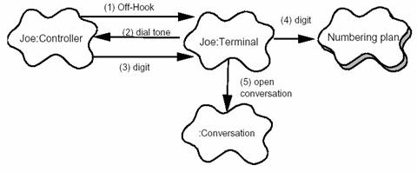
视图之间的对应性
各种视图并不是完全是正交的或独立的。视图的元素根据某种设计规则和启发式方法与其他视图中的元素相关联。
从逻辑视图到过程视图
我们发现逻辑视架构有几项重要特性：
  - 自主性：对象是主动的、被动的还是被保护的？
    - 主动对象享有调用其他对象或其自身操作的主动权，并且当其他对象对其进行调用时，具有对其自身操作的完全控制权。
    - 被动对象不能主动调用任何操作，对其他对象调用自身的操作没有控制。
    - 被保护对象不能主动调用任何操作。但对自身的操作有一定的控制功能。
  - 持久化：对象是暂时的还是持久化的？它们是否会导致过程或处理器的终止？
  - 依赖性：对象的存在或持久化是否依赖于另一个对象？
  - 分布性：对象的状态或操作是否能被物理架构中的许多节点所访问？或是被进程架构中的几个进程所访问？
在逻辑视图中，我们认为每个对象均是主动的，具有潜在的"并发性"，即与其他对象具有"平行的"行为，我们并不考虑所要达到的确切并发程度。因此，逻辑结构所考虑的仅是需求的功能性方面。
然而，当我们定义进程架构时，由于巨大的开销，为每个对象实施各自的控制线程（例如，Unix 进程或 Ada 任务），在目前的技术状况下是不现实的。此外，如果对象是并发的，那么必须以某种抽象形式来调用它们的操作。
另一方面，由于以下几种原因需要多个控制线程。
  - 为了快速响应某类外部触发，包括与时间相关的事件。
  - 为了在一个节点中利用多个 CPU，或者在一个分布式系统中利用多个节点。
  - 为了提高 CPU 的利用率，在某些控制线程被挂起，等待其他活动结束的时候（例如，访问外部对象其他活动对象时），为其他的活动分配 CPU。
  - 为了划分活动的优先级（提高潜在的响应能力）。
  - 为了支持系统的可伸缩性（借助于共享负载的其他过程）。
  - 为了在软件的不同领域分离关注点。
  - 为了提高系统的可用性（通过 Backup 过程）。
我们同时使用两种策略来决定并发的程度和定义所需的过程集合。考虑一系列潜在的物理目标架构。以下两种形式我们可以任选其一：
  - 从内至外:
由逻辑架构开始：定义代理任务，该任务将控制一个类的多个活动对象的单个线程进行多元化处理；同一代理任务还执行持久化处理那些依赖于一个主动对象的对象；需要相互进行操作的几个类或仅需要少量处理的类共享单个代理。这种聚合会一直进行，直到我们将过程减少到合理的较少数量，而仍允许分布性和对物理资源的使用。
  - 由外至内:
从物理结构开始：识别系统的外部触发；定义处理触发的客户过程和仅提供服务（而非初始化它们）的服务器进程；使用数据完整性和问题的串行化（serialization）约束来定义正确的服务器设置，并且为客户机与服务器代理分配对象；识别出必须分布哪些对象。
其结果是将类（和它们的对象）映射至一个任务集合和进程架构中的进程。通常，活动类具有代理任务，也存在一些变形：对于给定的类，使用多个代理以提高吞吐量，或者多个类映射至单个代理，因为它们的操作并不是频繁地被调用，或者是为了保证执行序列。
注意这并不是产生最佳过程架构的线性的、决定性的进程；它需要若干个迭代来得到可接受的折衷。还存在许多其他方法，例如 Birman 等人5 或 Witt 等人7提出的方法。 确切的实施映射的方法不在本文的讨论范围，但我们以一个小的例子来说明一下。
图 12 显示了一个小的类集合如何从假想的空中交通控制系统映射至进程。
flight 类映射至一个 flight 代理集合：有许多航班等待处理，外部触发的频率很高，响应时间很关键，负载必须分布于多个 CPU。并且，航班处理的持久化和分布性方面都取决于 flight server，为了满足可用性，还是使用 flight server 的一台备份服务器。
航班的 profile 和 clearance 总是从属于某个航班,尽管它们是复杂的类,但它们共享 flight 类的进程。航班分布于若干其他进程，特别是对于显示和外部接口。
sectorization 类，为 controller 的权限分配建立了空域划分。由于完整性约束，仅能被一个代理处理，但可以与 flight 类共享服务器过程：更新得并不频繁。
location 和 arispace 及其他的静态航空信息是受到保护的对象，在几个类中共享，很少被更新；它们被映射至各自的服务器，分布于其他过程。
图 12 － 从逻辑视图到过程视图的映射
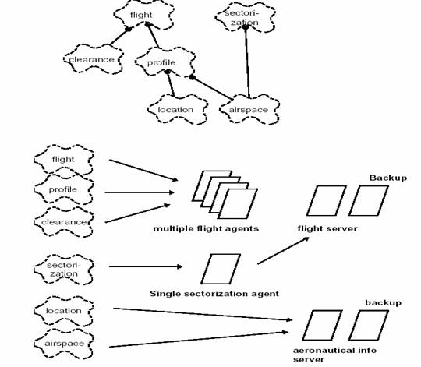
从逻辑视图到开发视图
类通常作为一个模块来实现，例如 Ada 包中可视部分的一个类型。密切相关的类（类的种类）的集合组合到子系统中。子系统的定义必须考虑额外的约束，如团队组织、期望的代码规模（通常每个子系统为 5 K 或 20 K SLOC）、可重用性和通用性的程度以及严格的分层依据（可视性问题），发布策略和配置管理。所以，通常最后得到的不是与逻辑视图逐一对应的视图。
逻辑视图和开发视图非常接近，但具有不同的关注点。我们发现项目规模越大，视图间的差距也越大。例如，如果比较图 3 b 和图 6，则会发现并不存在逐一对应的类的不同种类到层的映射。而如果我们考虑类的种类的"外部接口"－网关种类时，它的实现遍布若干层：通讯协议在第 1 层或以下的层，通用网关机制在第 2 层，而特定的网关在第 5 层子系统。
从进程视图到物理视图
进程和进程组以不同的测试和部署配置映射至可用的物理硬件。Birman 在 ISIS 项目中描述了详细的映射模式5。
场景主要以所使用类的形式与逻辑视图相关联；而与进程视图的关联则是考虑了一个或多个控制线程的、对象间的交互形式。
模型的剪裁
并不是所有的软件架构都需要"4＋1"视图。无用的视图可以从架构描述中省略，比如：只有一个处理器，则可以省略物理视图；而如果仅有一个进程或程序，则可以省略过程视图。 对于非常小型的系统，甚至可能逻辑视图与开发视图非常相似，而不需要分开的描述。场景对于所有的情况均适用。
迭代过程
Witt 等人为设计和架构指出了 4 个阶段：勾画草图、组织、具体化和优化，分成了 12 个步骤7。他们还指出需要某种程度的反向工程。而我们认为对于大型的项目，该方法太"线性化"了。在 4 个阶段的末尾，可用于验证架构的内容太少。我们提倡一种更具有迭代性质的方法，即架构先被原形化、测试、估量、分析，然后在一系列的迭代过程中被细化。该方法除了减少与架构相关的风险之外，对于项目而言还有其他优点：团队合作、培训，加深对架构的理解，深入程序和工具等等（此处提及的是演进的原形，逐渐发展成为系统，而不是一次性的试验性的原形）。这种迭代方法还能够使需求被细化、成熟化并能够被更好地理解。
场景驱动（scenario-driven）的方法
系统大多数关键的功能以场景（或 use cases）的形式被捕获。关键意味着：最重要的功能，系统存在的理由，或使用频率最高的功能，或体现了必须减轻的一些重要的技术风险。
开始阶段:
  - 基于风险和重要性为某次迭代选择一些场景。场景可能被归纳为对若干用户需求的抽象。
  - 形成"稻草人式的架构"。然后对场景进行"描述"，以识别主要的抽象（类、机制、过程、子系统），如 Rubin 与 Goldberg6 所指出的 ―― 分解成为序列对（对象、操作）。
  - 所发现的架构元素被分布到 4 个蓝图中：逻辑蓝图、进程蓝图、开发蓝图和物理蓝图。
  - 然后实施、测试、度量该架构，这项分析可能检测到一些缺点或潜在的增强要求。
  - 捕获经验教训。
循环阶段:
下一个迭代过程开始进行：
  - 重新评估风险，
  - 扩展考虑的场景选择板。
  - 选择能减轻风险或提高结构覆盖的额外的少量场景，
然后:
  - 试着在原先的架构中描述这些场景。
  - 发现额外的架构元素，或有时还需要找出适应这些场景所需的重要架构变更。
  - 更新4个主要视图：逻辑视图、进程视图、开发视图和物理视图。
  - 根据变更修订现有的场景。
  - 升级实现工具（架构原型）来支持新的、扩展了的场景集合。
  - 测试。如果可能的话，在实际的目标环境和负载下进行测试。
  - 然后评审这五个视图来检测简洁性、可重用性和通用性的潜在问题。
  - 更新设计准则和基本原理。
  - 捕获经验教训。
终止循环
为了实际的系统，初始的架构原型需要进行演进 。较好的情况是在经过 2 次或 3 次迭代之后，结构变得稳定：主要的抽象都已被找到。子系统和过程都已经完成，以及所有的接口都已经实现。接下来则是软件设计的范畴，这个阶段可能也会用到相似的方法和过程。
这些迭代过程的持续时间参差不齐，原因在于：所实施项目的规模，参与项目人员的数量、他们对本领域和方法的熟悉程度，以及该系统和开发组织的熟悉程度等等。因而较小的项目迭代过程可能持续 2-3 周（例如，10 K SLOC），而大型的项目可能为 6-9 个月（例如，700 K SLOC）。
架构的文档化
架构设计中产生的文档可以归结为两种：
  - 软件架构文档，其结构遵循"4+1"视图（请对照图 13，一个典型的提纲）
  - 软件设计准则，捕获了最重要的设计决策。这些决策必须被遵守，以保持系统架构的完整性。
图 13 － 软件架构文档提纲
结束语
无论是否经过一次本地定制的和技术上的调整，"4＋1"视图都能在许多大型项目中成功运用。事实上，它允许不同的"风险承担人"找出他们就软件架构所关心的问题。系统工程师首先接触物理视图，然后转向进程视图；最终用户、顾客、数据分析专家从逻辑视图入手；项目经理、软件配置人员则从开发视图来看待"4＋1"视图。在 Rational 和其他地方，提出并讨论了其他系列视图，例如 Meszaros(BNR)、Hofmeister。Nord 和 Soni(Siemenms)、Emery 和 Hilliard（Mitre），但我们发现其他视图通常可以归入我们所描述的 4 个视图中的一个。例如 Cost&Schedule 视图可以归入开发视图，将一个数据视图归入一个逻辑视图，以及将一个执行视图归入进程视图和物理视图的组合。
表 1 － "4＋1"视图模型一览表
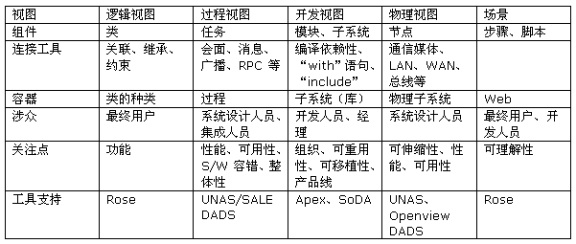

架构
在韦伯词典中，“架构”的定义是“作为一种意识过程结果的形态或框架；一种统一或有条理的形式或结构；建筑的艺术或科学”。这个定义的关键部分是，具有特定结构的体现某种美感的事物以及针对该事物的有意识的、有条理的方法。

架构的建立通常会建立一个共有的远景，并考虑外部的约束、客户的需求、内部约束、技术约束等，通过有条理的逻辑推理来最终实现该结构。架构包含了在架构构建过程中连接概念到实施的工具、流程、文档、计划和蓝图的集合。

源文档 <file:///D:\WorkPlace\thinkinside\1.EA\0.meta\企业架构与SOA.docx>
架构通常遵循某种/某些模式

企业架构，软件架构
业务架构，信息架构，应用架构，技术架构
相应的框架？

架构可以预制和可重构的软件框架体系结构。
构件＋关系＋环境（泛系？）

各方面组织＋全局控制结构：体系结构={构件(component),连接件(connector)，约束(constrain)}
其中构件可以是模块或独立的应用（如数据库服务器)。
连接件可以是过程调用、管道、远程过程调用(RPC)等，用于表示构件之间的相互作用（协议＋？）。
约束一般为对象连接时的规则，或指明构件连接的形式和条件，
例如，上层构件可要求下层构件的服务，反之不行；两对象不得递规地发送消息；代码复制迁移的一致性约束；什么条件下此种连接无效等。

源文档 <file:///D:\WorkPlace\thinkinside\1.EA\0.meta\企业架构与SOA.docx>

架构有两个要素：
·一个系统从整体到部分的最高层次的划分。
一个系统通常是由元件组成的，而这些元件如何形成、相互之间如何发生作用，则是关于这个系统本身结构的重要信息。详细地说，就是要包括架构元件（Architecture Component）、联结器（Connector）、任务流（Task-flow）。所谓架构元素，也就是组成系统的核心"砖瓦"，而联结器则描述这些元件之间通讯的路径、通讯的机制、通讯的预期结果，任务流则描述系统如何使用这些元件和联结器完成某一项需求。

·建造一个系统所作出的最高层次的、以后难以更改的，商业的和技术的决定。
在建造一个系统之前会有很多的重要决定需要事先作出，而一旦系统开始进行详细设计甚至建造，这些决定就很难更改甚至无法更改。显然，这样的决定必定是有关系统设计成败的最重要决定，必须经过非常慎重的研究和考察。

建筑设计基本上包含两点，一是建筑风格，二是建筑模式。独特的建筑风格和恰当选择的建筑模式，可以使一个独一无二。

软件与人类的关系是架构师必须面对的核心问题，也是自从软件进入历史舞台之后就出现的问题。
与此类似地，自从有了建筑以来，建筑与人类的关系就一直是建筑设计师必须面对的核心问题。

英国首相丘吉尔说，我们构造建筑物，然后建筑物构造我们。

在软件设计界曾经有很多人认为功能是最为重要的，形式必须服从功能。
在建筑学界，现代主义建筑流派的开创人之一Louis Sullivan也认为形式应当服从于功能（Forms follows function）。

几乎所有的软件设计理念都可以在浩如烟海的建筑学历史中找到更为遥远的历史回响。最为著名的，当然就是模式理论和XP理论。

架构的目标是什么
正如同软件本身有其要达到的目标一样，架构设计要达到的目标是什么呢？一般而言，软件架构设计要达到如下的目标：
·可靠性（Reliable）。软件系统对于用户的商业经营和管理来说极为重要，因此软件系统必须非常可靠。
·安全行（Secure）。软件系统所承担的交易的商业价值极高，系统的安全性非常重要。
·可扩展性（Scalable）。软件必须能够在用户的使用率、用户的数目增加很快的情况下，保持合理的性能。只有这样，才能适应用户的市场扩展得可能性。
·可定制化（Customizable）。同样的一套软件，可以根据客户群的不同和市场需求的变化进行调整。
·可扩展性（Extensible）。在新技术出现的时候，一个软件系统应当允许导入新技术，从而对现有系统进行功能和性能的扩展
·可维护性（Maintainable）。软件系统的维护包括两方面，一是排除现有的错误，二是将新的软件需求反映到现有系统中去。一个易于维护的系统可以有效地降低技术支持的花费
·客户体验（Customer Experience）。软件系统必须易于使用。
·市场时机（Time to Market）。软件用户要面临同业竞争，软件提供商也要面临同业竞争。以最快的速度争夺市场先机非常重要。

架构的种类
根据我们关注的角度不同，可以将架构分成三种：

·逻辑架构、软件系统中元件之间的关系，比如用户界面，数据库，外部系统接口，商业逻辑元件，等等。

比如下面就是笔者亲身经历过的一个软件系统的逻辑架构图

源文档 <file:///D:\WorkPlace\thinkinside\1.EA\0.meta\企业架构与SOA.docx>

此外，从每一个角度上看，都可以看到架构的两要素：元件划分和设计决定。
首先，一个软件系统中的元件首先是逻辑元件。这些逻辑元件如何放到硬件上，以及这些元件如何为整个系统的可扩展性、可靠性、强壮性、灵活性、性能等做出贡献，是非常重要的信息。
其次，进行软件设计需要做出的决定中，必然会包括逻辑结构、物理结构，以及它们如何影响到系统的所有非功能性特征。这些决定中会有很多是一旦作出，就很难更改的。

Java和Web应用开发：太多的抽象会是坏事么？

RedMonk的分析师Michael Coté写了一篇长文，在文章中，他把Java Web应用开发和用Rails和Django这种把构建web应用的思想与其本身的设计理念紧密结合的框架所进行的Web开发进行了对比。这则评论源于Bill de hÓra的博客上一篇文章中的内容：
……我觉得在Java世界里有很多框架——比如JSF或者Struts 1.x——都把Web看成了使用软件模式来解决的问题。它们的目的就是把Web扔到一边，回到中间件上去。但是像Django或Rails这样的框架就是为了Web而生的，与内部企业应用的集成根本就不是它们准星瞄准的对象……
Coté接着又用略带辛辣的口吻描述了一个典型的Java Web应用的抽象级别。他的观点概括如下：
- VM本身就是OS的一个抽象。
- 诸如JNDI和JAAS这样的库就是一些对可能性进行建模的类。
- UI将来也可能需要被换掉，所以要对它进行抽象。
接下来，Coté确实还是承认诸如文件系统、排序算法和容器框架这些抽象对于Java是非常有用的，但他总体的想法则是：
  - 在写好你自己的抽象层以后，在本质上你也就写好了一个自己的框架雏形。但如果你不是一个好的框架开发者，那这个框架用起来就很难受，更新一两个版本以后你就会意识到这一点，然后把它重写。
  - 新的框架和构建应用的方式会层出不穷（Web应用，集群，Ajax，移动访问等），而它们很难直接与你的抽象层中的表达方式、惯用法和期望相对应。这个时候，你就会感到脑子快要炸开，因为你想做的新东西全都死死的绑在了你的抽象层上。
  - 按照Bill的想法，你所做出来的框架基本没啥用处的原因就在于你总是想要完全用上你所抽象出来的东西，却不管这会使你付出多大的代价；或者继续做进一步的抽象，让它变得更加难用。
他认为，使用LAMP、Ruby和Django等技术的程序员就是认为自己是在构建Web应用的，而Java程序员在心底总是觉得自己是在构建一个应用，只是碰巧这个应用中包含有一个Web“视图”而已。

源文档 <http://www.infoq.com/cn/news/2007/07/javaabstraction>

- 工具！工具！！工具！！！
2007年8月3日 上午7时42分 发表人 Richard Zhang
我觉得，抽象不是坏事，我们有时候所做的很多事都是重复劳动。我们缺乏工具的支持。
回复
- 返回顶部
重视解耦
2007年8月4日 下午3时5分 发表人 Xiaogang Guo
加入抽象层次是为了降低复杂度，因此限制了灵活性确实有可能。但为了能够分工，就需要解耦，为了解耦，就必须增加抽象层次。Java阵营确实很重视解耦。
回复
- 返回顶部
问题是要看工程的大小。
2007年8月6日 下午7时39分 发表人 Leon Kennedy
如果要砍很多柴，那么磨刀是会有可能不误砍柴工。可是只要砍几个柴，那么有必要话半小时磨刀吗？
-----
■袋鼠蛋是国内第一个开源的动态web服务器，其拥有自己的开发语言DQM及容器（类似于Servlet/JSP）
www.kangaroo-egg.com
回复
- 返回顶部
Re: 重视解耦
2007年8月6日 下午7时41分 发表人 永凯 苑
其实还是受限于语言自身。

源文档 <http://www.infoq.com/cn/news/2007/07/javaabstraction>

架构开发与模型驱动：MDA技术走向成熟
2007年8月7日
10:52

Title: | Author: cher  0 Comments
我对架构开发方法 TOGAF ADM 一直比较关注，认为这个是讨论新一代信息系统开发的重要背景。而且MDA架构模型的分层实际与TOGAF ADM 之间有某种切合，尽管我主张从模型分层来考察模型驱动的愿景。这样，TOGAF/MDA Mapping的推出实际上更确证了我一直以来的观点。从而，MDA技术也便有了一个更实质性的更具操作性的发展。
在 http://www.opengroup.org/architecture/wp或 http://doc.omg.org/omg/2005-08-01均可看到该白皮书。白皮书内容共三部分：
-- Part I: 介绍－关于项目活动和TOGAF ADM和MDA 的普通映射。
-- Part II: 关于TOGAF ADM和MDA 的一些特定的映射。
-- Part III: 关于已有的和未来MDA标准的可应用性的总结。
下面这张图就出自这个文档，清楚地表明ADM与MDA之间的Mapping关系：

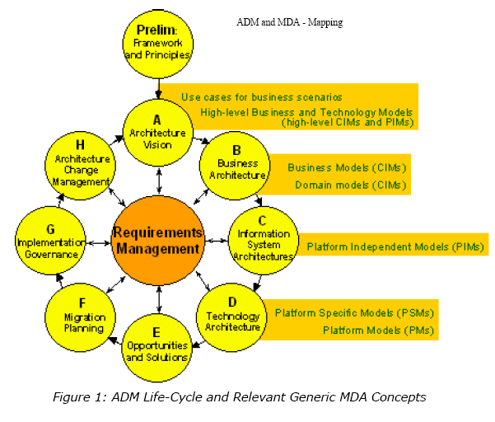

源文档 <http://127.0.0.1:12108/sharpreader/page.html>
TOGAF - for developing an enterprise architecture
TOGAF - The Open Group Architectural Framework - is a detailed method and a set of supporting tools .The TOGAF FAQ explains that there are four kinds of "architecture" that are commonly accepted as subsets of an overall Enterprise Architecture:
- Business Architecture;
- Data Architecture;
- Application Architecture; and
- Technology Architecture.
The combination of Data Architecture and Application Architecture is also referred to as the Information System Architecture.
这个划分与我以前的随笔的讨论是一致的。其中Business Architecture是业务体系，我在更严格意义上称为本体商业知识体系； Information System Architecture我通常称为逻辑体系，是一种信息处理的概念模型，类似数据库建模中与物理模型的区分，是平台无关的。而Technology Architecture当然是一种平台相关的物理模型了。
总之，MDA的二分法是不够的。其中的平台无关部分又被一分为二：业务体系和逻辑体系。在SOA的概念里，逻辑体系实际上又是与服务模型对应的。
下面按照其文档结构简单追追踪一下TOGAF：

1，The Architecture Development Cycle
Figure 2: Architecture Development Cycle - Expansion
可以把上面的步骤归结为三类：
一是Preliminary Phase: Framework and Principles、Phase A: Architecture Vision、Architecture Requirements Management等需求与愿景部分；
二是Phase B: Business Architecture、Phase C: Information System Architectures、Phase D: Technology Architecture等架构建模部分；
其它的则是实施过程部分。
这里，我主要关注其架构建模部分。

2，业务体系
A，业务建模
TOGAF实际上遵循通用的基于组织结构、业务愿景和业务功能和过程的业务建模蓝图。可以用UML和BPM等方法表述。
- Organization structure. Document the organization structure, identifying business locations and relating them to organizational units.
- Business goals and objectives. Document business goals and objectives for each organizational unit.
- Business functions. Identify and define business functions. This is a detailed, recursive step involving successive decomposition of major functional areas into sub-functions.
- Business Services - the services that each of the enterprise units provides to its customers, both internally and externally.
- Business processes, including measures and deliverables.
- Business roles, including development and modification of skills requirements.
- Correlation of organization and functions. Relate business functions to organizational units in the form of a matrix report.

B，业务参考体系
已有的按照行业或应用领域等给出的业务参考体系，可以供业务建模时参考。
- 基于行业的业务参考体系 (Industry Architectures) ，For example:
- The Object Management Group (OMG) has a number of vertical Domain Task Forces developing business models relevant to specific vertical domains such as Healthcare, Transportation, Finance, etc.
- The TeleMangement Forum (TMF) has developed detailed business models relevant to the Telecommunications Industry;
- Government departments and agencies in different countries have reference models and frameworks mandated for use, intended to promote cross-departmental integration and interoperability. An example is the Federal Enterprise Architecture Business Reference Model, which is a function-driven framework for describing the business operations of the Federal Government independent of the agencies that perform them.
- 基于通用商业领域的业务参考体系(Common Systems Architectures), such as electronic commerce, supply chain management, etc., that are published within the IT industry. For example:
- The Resource-Event-Agent (REA) business model was originally created by William E. McCarthy of Michigan State University, mainly for modeling of accounting systems. It has proved so useful for better understanding of business processes that it has become one of the major modeling frameworks for both traditional enterprises and e-commerce systems. In particular, it has been extended by Robert Haugen and McCarthy for supply chain management.
- The STEP Framework (STandard for the Exchange of Product model data) is concerned with product design and supply chain interworking. STEP is an ISO standard (ISO 10303). Implementation of the STEP standard has been lead by some large aerospace manufacturers, and has also been taken up in other industries that have a need for complex graphic and process data, such as the construction industry.
- The Open Applications Group (OAG) is focused on defining a framework for allowing heterogeneous business applications to communicate together. Its OAGIS integration model and specification address the needs of traditional ERP integration, as well as supply chain management and electronic commerce.
- RosettaNet is a consortium created by leading companies in the computer, electronic component, and semiconductor manufacturing supply chains. Its mission is to develop a complete set of standard e-Business processes for these supply chains, and to promote and support their adoption and use.
- Enterprise-specific building blocks (process components, business rules, job descriptions, etc.) 这个有点分析模式的味道。

3，逻辑体系
Data Architecture
数据建模是很传统的东东了。概念模型和物理模型的区分，已经是非常基本的常识。不过，就系统分析而言，这个基本功始终是非常重要的。
- Conceptual data model (entities, attributes, and relationships)
- Draw Entity-Relationship diagrams to illustrate views of the data architecture to address the concerns of stakeholders.
- Logical data model (logical views of the actual data of interest)
- Data Management Process models, including:
- Data dissemination view
- Data lifecycle view
- Data security view
- Data model management view
- Relate data entities to business functions in the Business Architecture, indicating which of the CRUD operations (Create, Reference, Update, and Delete) are performed by which functions.
- Relate each lowest level business function in the Business Architecture to the set of data entities, indicating which of the CRUD operations (Create, Reference, Update, and Delete) are performed by the function concerned.
- Generate Entity-Business Function matrices tabulating all the relationships.
- Review and validate the Entity-Business Function matrices, checking that each entity is created by at least one function, and referenced or updated by at least one other function.
- Time permitting, relate entities to the application systems described in the Baseline Description.
经历了多年信息化的积累，各行各业的数据模型实际上很多，也很充分。for examples ：
- the C4ISR Architecture Framework Logical Data Model
- ARTS has defined a Data Model for the Retail Industry
- POSC has defined a Data Model for the Petrotechnical industry
实际上，也有搞通用数据模型的，致力于各行各业数据模型的整合，硕果累累。

Applications Architecture
.关于应用级的架构，在行业应用和通用商业领域有许多范例。比如：
- Generic business models relevant to your organization's industry "vertical" sector. For example:
- the TeleMangement Forum (TMF) has developed detailed applications models relevant to the Telecommunications Industry;
- the Object Management Group (OMG) has a number of vertical Domain Task Forces developing software models relevant to specific domains such as Healthcare, Transportation, Finance, etc.
- Application models relevant to common high-level business functions, such as electronic commerce, supply chain management, etc.
此外，The Open Group has a Reference Model for Integrated Information Infrastructure that focuses on the application-level components and services necessary to provide an integrated information instructure.
实际上，The initiative was formed as a joint venture by the UN/CEFACT community and the OASIS consortium, with ANSI X.12 also fully participating.
但是，有一个关键问题其实是需要注意的。诸如
电子商务之ebxml 、
开放应用组集成规范（OAGIS） 等专应用模型，不仅涉及业务体系，同时也相应地给出了应用架构。而且，二者之间紧密耦合。一个方面有变化，另一方面也得跟着适应，从而导致了柔性的缺乏。我有个随笔
管理软件的本质与信息孤岛问题最后有句话这样说的：
对任何管理软件，即使采用很先的技术体系，有了很优质的业务模型，都还没有最后解决问题。你的业务模型与技术体系是否能保持相对的独立？是否能达到松散耦合？这才是最后的真经。
所以呢，从业务体系到应用架构之间的映射便成了问题的焦点。我们先来看看TOGAF给出的应用架构开发方法：
- For each application, identify each lowest level business function that it supports in the Business Architecture.
- Generate Application-Business Function matrices tabulating all the relationships.
- Review and validate the Application-Business Function matrices. In cases where a business function is supported by more than one application, check for any unnecessary duplication of functionality (and if found, eliminate it by redefining the applications concerned).
- Identify any business functions not supported by an applicaiton, and rationalize: either provide application support by amending or updating the set of application definitions, iterating steps 1 - 3; or else document the reason why no application support is warranted.
- Use the Application-Business Function matrices generated under step (ii) above, and the business function-to-organizational-unit mappings (business functions cross-linked to the organizational units that perform them) contained in the Business Architecture, to relate the application systems to the organizational units that they support.
这个是传统的解决方式。面向服务在今天受到重视，实际上表明业务体系到应用架构之间的映射问题还没有得到彻底的解决。所以在我的随笔
业务事务、用例驱动与面向服务：从功能菜单谈起的结尾，我进一步明确了这样一个关键语义：
用例驱动就是面向服务，一个用例可以直接映射为一个Web Service
当然，这还很不够。也许呢，需要如此这般地构建一整套服务元语，才能从根本上解决问题。

4，架构开发流程
比如，一个Applications Architecture 可以这样来开发：
- For each viewpoint, create the model for the specific view required, using the selected tool or method.
- Assure that all stakeholder concerns are covered. If they are not, create new models to address concerns not covered, or augment existing models (see above). Model at least the following:
- Common Applications services view - both those being consumed, and those being produced for others to consume.
- Applications Interoperability view, assumptions, dependencies, and standards (an example is the LISI Interoperability Model). Also The Open Group has a Reference Model for Integrated Information Infrastructure that can be used as a basis for this.
- Relate the application systems to the business functions in the Business Architecture.
- Ensure that all information requirements in the Business Architecture are met.
- Perform trade-off analysis to resolve conflicts (if any) among the different views.
- One method of doing this is CMU / SEI's Architecture Trade-off Analysis (ATA) Method.
- Validate that the models support the principles, objectives and constraints.
- Note changes to the viewpoint represented in the selected models from the Architecture Continuum, and document.
- Test architecture models for completeness against requirements.
这实际上是按照输入、输出模型来定义的通用的架构开发过程。下面是技术架构的开发流程图。
The steps involved in development of the Target Technology Architecture are illustrated in Figure 2 below.
5，other architectural
Introduction C4ISR CORBA EAP Federal Enterprise Architecture - Practical Guide FEAF ISO/IEC 14252 (IEEE Std 1003.0) NCR EAF RM-ODP SPIRIT TAFIM TEAF Zachman Framework
2004年11月11日 11:07
评论
# 回复: TOGAF - for developing an enterprise architecture
呵呵，ARIS是我吃饭的家当，故没有多谈。

2004-11-16 9:19 by
xjcxp--

# 回复: TOGAF - for developing an enterprise architecture
而且，aris是业务建模的范围，只是TOGAF中的Business Architecture的表达模型和工具

